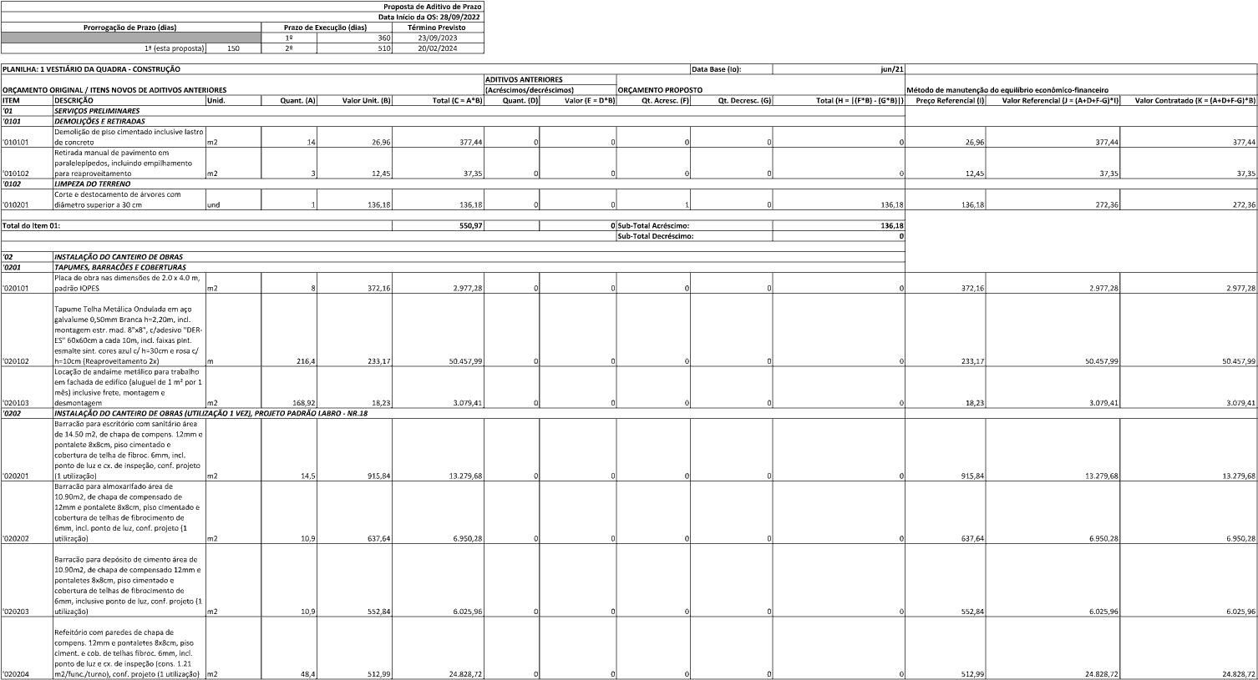
GOVERNO DO ESTADO DO ESPÍRITO SANTO
Secretaria de Estado de Mobilidade e Infraestrutura - SEMOBI
Departamento de Edificações e de Rodovias do Estado do Espírito Santo - DER-ES
Equilíbrio Econômico Financeiro da Proposta de Aditivo - TESTE3
Contrato: 0071/2022-PMES Prop. Aditamento Nº: 1/2023
Objeto: CONTRATAÇÃO DE EMPRESA PARA CONSTRUÇÃO DE VESTIÁRIO, PISTA ATLETISMO E CONCLUSÃO DA REFORMA DO ALOJAMENTO MASCULINO DE 2 PAVIMENTOS NO CENTRO DE FORMAÇÃO E APERFEIÇOAMENTO (CFA) DA PMES, NO MUNICÍPIO DE
CARIACICA/ES
Contratada: CONSTRUÇÕES E COMÉRCIO VITORIA LTDA (CCVL)
Proposta de Aditivo de Prazo
Data Início da OS: 28/09/2022
Prorrogação de Prazo (dias) Prazo de Execução (dias) Término Previsto
1º 360 23/09/2023
1ª (esta proposta) 150 2º 510 20/02/2024
PLANILHA: 1 VESTIÁRIO DA QUADRA - CONSTRUÇÃO Data Base (Io): jun/21
ADITIVOS ANTERIORES
ORÇAMENTO ORIGINAL / ITENS NOVOS DE ADITIVOS ANTERIORES (Acréscimos/decréscimos) ORÇAMENTO PROPOSTO Método de manutenção do equilíbrio econômico-financeiro
ITEM DESCRIÇÃO Unid. Quant. (A) Valor Unit. (B) Total (C = A*B) Quant. (D) Valor (E = D*B) Qt. Acresc. (F) Qt. Decresc. (G) Total (H = |(F*B) - (G*B)|) Preço Referencial (I) Valor Referencial (J = (A+D+F-G)*I) Valor Contratado (K = (A+D+F-G)*B)
'01 SERVIÇOS PRELIMINARES
'0101 DEMOLIÇÕES E RETIRADAS Demolição de piso cimentado inclusive lastro
'010101 de concreto m2 14 26,96 377,44 0 0 0 0 0 26,96 377,44 377,44 Retirada manual de pavimento em
paralelepípedos, incluindo empilhamento
'010102 para reaproveitamento m2 3 12,45 37,35 0 0 0 0 0 12,45 37,35 37,35
'0102 LIMPEZA DO TERRENO Corte e destocamento de árvores com
'010201 diâmetro superior a 30 cm und 1 136,18 136,18 0 0 1 0 136,18 136,18 272,36 272,36
Total do Item 01: 550,97 0 Sub-Total Acréscimo: 136,18
Sub-Total Decréscimo: 0
'02 INSTALAÇÃO DO CANTEIRO DE OBRAS
'0201 TAPUMES, BARRACÕES E COBERTURAS Placa de obra nas dimensões de 2.0 x 4.0 m,
'020101 padrão IOPES
m2
8
372,16
2.977,28
0
0
0
0
0 372,16 2.977,28 2.977,28
Tapume Telha Metálica Ondulada em aço
galvalume 0,50mm Branca h=2,20m, incl.
montagem estr. mad. 8"x8", c/adesivo "DER-ES" 60x60cm a cada 10m, incl. faixas pint.
esmalte sint. cores azul c/ h=30cm e rosa c/
'020102 h=10cm (Reaproveitamento 2x)
m
216,4
233,17
50.457,99
0
0
0
0
0 233,17 50.457,99 50.457,99
Locação de andaime metálico para trabalho
em fachada de edifíco (aluguel de 1 m² por 1
mês) inclusive frete, montagem e
'020103 desmontagem
m2
168,92
18,23
3.079,41
0
0
0
0
0 18,23 3.079,41 3.079,41
'0202 INSTALAÇÃO DO CANTEIRO DE OBRAS (UTILIZAÇÃO 1 VEZ), PROJETO PADRÃO LABRO - NR.18 Barracão para escritório com sanitário área de 14.50 m2, de chapa de compens. 12mm e pontalete 8x8cm, piso cimentado e cobertura de telha de fibroc. 6mm, incl. ponto de luz e cx. de inspeção, conf. projeto
'020201 (1 utilização) m2 14,5 915,84 13.279,68 0 0 0 0 0
915,84 13.279,68 13.279,68
Barracão para almoxarifado área de
10.90m2, de chapa de compensado de
12mm e pontalete 8x8cm, piso cimentado e
cobertura de telhas de fibrocimento de
6mm, incl. ponto de luz, conf. projeto (1
'020202 utilização) m2 10,9 637,64 6.950,28 0 0 0 0 0
637,64 6.950,28 6.950,28
Barracão para depósito de cimento área de
10.90m2, de chapa de compensado 12mm e
pontaletes 8x8cm, piso cimentado e
cobertura de telhas de fibrocimento de
6mm, inclusive ponto de luz, conf. projeto (1
'020203 utilização) m2 10,9 552,84 6.025,96 0 0 0 0 0
552,84 6.025,96 6.025,96
Refeitório com paredes de chapa de
compens. 12mm e pontaletes 8x8cm, piso
ciment. e cob. de telhas fibroc. 6mm, incl.
ponto de luz e cx. de inspeção (cons. 1.21
'020204 m2/func./turno), conf. projeto (1 utilização) m2 48,4 512,99 24.828,72 0 0 0 0 0
512,99 24.828,72 24.828,72
2023-Q8023P - E-DOCS - DOCUMENTO ORIGINAL 07/08/2023 13:27 PÁGINA 1 / 27
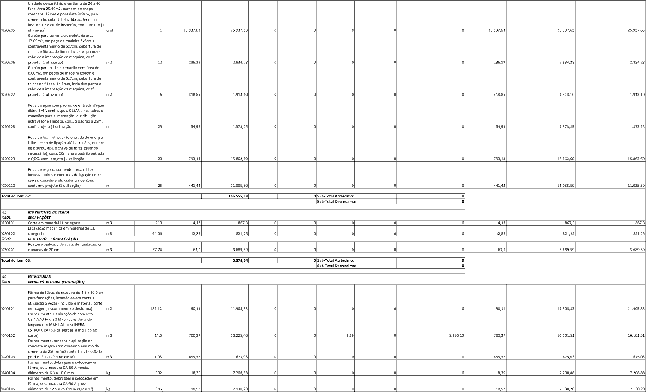
Unidade de sanitário e vestiário de 20 a 40
func. área 25.40m2, paredes de chapa
compens. 12mm e pontalete 8x8cm, piso
cimentado, cobert. telha fibroc. 6mm, incl.
inst. de luz e cx. de inspeção, conf. projeto (1
'020205
utilização) und 1 25.937,63
25.937,63
0
0
0 0
0 25.937,63 25.937,63 25.937,63
Galpão para serraria e carpintaria área
12.00m2, em peça de madeira 8x8cm e
contraventamento de 5x7cm, cobertura de
telha de fibroc. de 6mm, inclusive ponto e
cabo de alimentação da máquina, conf.
'020206
projeto (1 utilização) m2 12 236,19
2.834,28
0
0
0 0
0 236,19 2.834,28 2.834,28
Galpão para corte e armação com área de
6.00m2, em peças de madeira 8x8cm e
contraventamento de 5x7cm, cobertura de
telhas de fibroc. de 6mm, inclusive ponto e
cabo de alimentação da máquina, conf.
'020207
projeto (1 utilização) m2 6 318,85
1.913,10
0
0
0 0
0 318,85 1.913,10 1.913,10
Rede de água com padrão de entrada d'água
diâm. 3/4", conf. espec. CESAN, incl. tubos e
conexões para alimentação, distribuição,
extravasor e limpeza, cons. o padrão a 25m,
'020208
conf. projeto (1 utilização) m 25 54,93
1.373,25
0
0
0 0
0 54,93 1.373,25 1.373,25
Rede de luz, incl. padrão entrada de energia
trifás., cabo de ligação até barracões, quadro
de distrib., disj. e chave de força (quando
necessário), cons. 20m entre padrão entrada
'020209
e QDG, conf. projeto (1 utilização) m 20 793,13
15.862,60
0
0
0 0
0 793,13 15.862,60 15.862,60
Rede de esgoto, contendo fossa e filtro,
inclusive tubos e conexões de ligação entre
caixas, considerando distância de 25m,
'020210
conforme projeto (1 utilização) m 25 441,42
11.035,50
0
0
0 0
0 441,42 11.035,50 11.035,50
Total do Item 02: 166.555,68 0 Sub-Total Acréscimo: 0
Sub-Total Decréscimo: 0
'03 MOVIMENTO DE TERRA
'0301 ESCAVAÇÕES
'030101 Corte em material 1ª categoria m3 210 4,13 867,3 0 0 0 0 0 4,13 867,3 867,3
Escavação mecânica em material de 1a.
'030102 categoria m3 64,06 12,82 821,25 0 0 0 0 0 12,82 821,25 821,25
'0302 REATERRO E COMPACTAÇÃO Reaterro apiloado de cavas de fundação, em
'030201 camadas de 20 cm m3 57,74 63,9 3.689,59 0 0 0 0 0 63,9 3.689,59 3.689,59
Total do Item 03: 5.378,14 0 Sub-Total Acréscimo: 0
Sub-Total Decréscimo: 0
'04 ESTRUTURAS
'0401 INFRA-ESTRUTURA (FUNDAÇÃO) Fôrma de tábua de madeira de 2.5 x 30.0 cm para fundações, levando-se em conta a utilização 5 vezes (incluido o material, corte,
'040101 montagem, escoramento e desforma) m2 132,12 90,11 11.905,33 0 0 0 0 0
90,11 11.905,33 11.905,33
Fornecimento e aplicação de concreto
USINADO Fck=30 MPa - considerando
lançamento MANUAL para INFRA-ESTRUTURA (5% de perdas já incluído no
'040102 custo) m3 14,6 700,37 10.225,40 0 0 8,39 0 5.876,10
700,37 16.101,51 16.101,51
Fornecimento, preparo e aplicação de
concreto magro com consumo mínimo de
cimento de 250 kg/m3 (brita 1 e 2) - (5% de
'040103 perdas já incluído no custo) m3 1,03 655,37 675,03 0 0 0 0 0
655,37 675,03 675,03
Fornecimento, dobragem e colocação em
fôrma, de armadura CA-50 A média,
'040104 diâmetro de 6.3 a 10.0 mm kg 392 18,39 7.208,88 0 0 0 0 0
18,39 7.208,88 7.208,88
Fornecimento, dobragem e colocação em
fôrma, de armadura CA-50 A grossa
'040105 diâmetro de 12.5 a 25.0 mm (1/2 a 1") kg 385 18,52 7.130,20 0 0 0 0 0
18,52 7.130,20 7.130,20
2023-Q8023P - E-DOCS - DOCUMENTO ORIGINAL 07/08/2023 13:27 PÁGINA 2 / 27
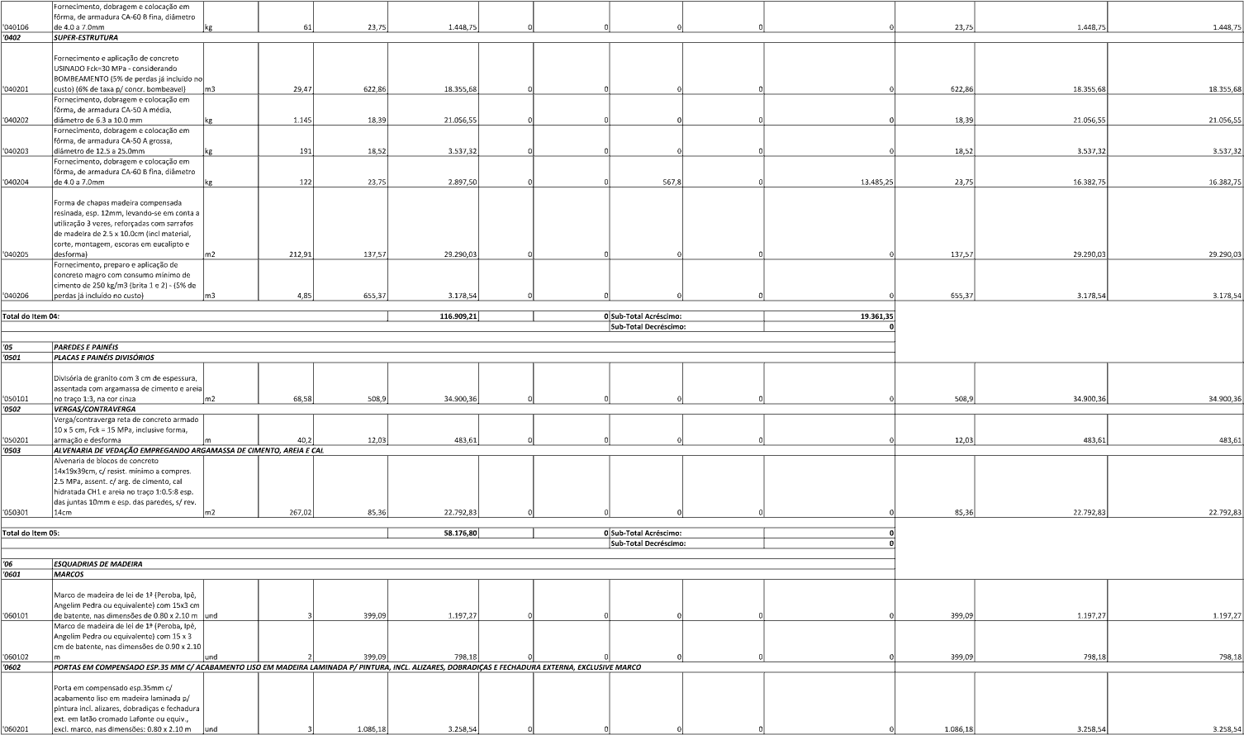
Fornecimento, dobragem e colocação em
fôrma, de armadura CA-60 B fina, diâmetro
'040106 de 4.0 a 7.0mm kg 61 23,75 1.448,75 0 0 0 0 0 23,75 1.448,75 1.448,75
'0402 SUPER-ESTRUTURA Fornecimento e aplicação de concreto USINADO Fck=30 MPa - considerando BOMBEAMENTO (5% de perdas já incluído no
'040201 custo) (6% de taxa p/ concr. bombeavel)
m3 29,47 622,86
18.355,68
0
0
0 0
0 622,86 18.355,68 18.355,68
Fornecimento, dobragem e colocação em
fôrma, de armadura CA-50 A média,
'040202 diâmetro de 6.3 a 10.0 mm
kg 1.145 18,39
21.056,55
0
0
0 0
0 18,39 21.056,55 21.056,55
Fornecimento, dobragem e colocação em
fôrma, de armadura CA-50 A grossa,
'040203 diâmetro de 12.5 a 25.0mm
kg 191 18,52
3.537,32
0
0
0 0
0 18,52 3.537,32 3.537,32
Fornecimento, dobragem e colocação em
fôrma, de armadura CA-60 B fina, diâmetro
'040204 de 4.0 a 7.0mm
kg 122 23,75
2.897,50
0
0
567,8 0
13.485,25 23,75 16.382,75 16.382,75
Forma de chapas madeira compensada
resinada, esp. 12mm, levando-se em conta a
utilização 3 vezes, reforçadas com sarrafos
de madeira de 2.5 x 10.0cm (incl material,
corte, montagem, escoras em eucalipto e
'040205 desforma)
m2 212,91 137,57
29.290,03
0
0
0 0
0 137,57 29.290,03 29.290,03
Fornecimento, preparo e aplicação de
concreto magro com consumo mínimo de
cimento de 250 kg/m3 (brita 1 e 2) - (5% de
'040206 perdas já incluído no custo)
m3 4,85 655,37
3.178,54
0
0
0 0
0 655,37 3.178,54 3.178,54
Total do Item 04: 116.909,21 0 Sub-Total Acréscimo: 19.361,35
Sub-Total Decréscimo: 0
'05 PAREDES E PAINÉIS
'0501 PLACAS E PAINÉIS DIVISÓRIOS Divisória de granito com 3 cm de espessura, assentada com argamassa de cimento e areia
'050101 no traço 1:3, na cor cinza m2 68,58 508,9 34.900,36 0 0 0 0 0 508,9 34.900,36 34.900,36
'0502 VERGAS/CONTRAVERGA Verga/contraverga reta de concreto armado 10 x 5 cm, Fck = 15 MPa, inclusive forma,
'050201 armação e desforma m 40,2 12,03 483,61 0 0 0 0 0 12,03 483,61 483,61
'0503 ALVENARIA DE VEDAÇÃO EMPREGANDO ARGAMASSA DE CIMENTO, AREIA E CAL Alvenaria de blocos de concreto 14x19x39cm, c/ resist. mínimo a compres. 2.5 MPa, assent. c/ arg. de cimento, cal hidratada CH1 e areia no traço 1:0.5:8 esp. das juntas 10mm e esp. das paredes, s/ rev.
'050301 14cm m2 267,02 85,36 22.792,83 0 0 0 0 0 85,36 22.792,83 22.792,83
Total do Item 05: 58.176,80 0 Sub-Total Acréscimo: 0
Sub-Total Decréscimo: 0
'06 ESQUADRIAS DE MADEIRA
'0601 MARCOS Marco de madeira de lei de 1ª (Peroba, Ipê, Angelim Pedra ou equivalente) com 15x3 cm
'060101 de batente, nas dimensões de 0.80 x 2.10 m und 3 399,09 1.197,27 0 0 0 0 0 399,09 1.197,27 1.197,27 Marco de madeira de lei de 1ª (Peroba, Ipê,
Angelim Pedra ou equivalente) com 15 x 3
cm de batente, nas dimensões de 0.90 x 2.10
'060102 m und 2 399,09 798,18 0 0 0 0 0 399,09 798,18 798,18
'0602 PORTAS EM COMPENSADO ESP.35 MM C/ ACABAMENTO LISO EM MADEIRA LAMINADA P/ PINTURA, INCL. ALIZARES, DOBRADIÇAS E FECHADURA EXTERNA, EXCLUSIVE MARCO Porta em compensado esp.35mm c/ acabamento liso em madeira laminada p/ pintura incl. alizares, dobradiças e fechadura ext. em latão cromado Lafonte ou equiv.,
'060201 excl. marco, nas dimensões: 0.80 x 2.10 m und 3 1.086,18 3.258,54 0 0 0 0 0 1.086,18 3.258,54 3.258,54
2023-Q8023P - E-DOCS - DOCUMENTO ORIGINAL 07/08/2023 13:27 PÁGINA 3 / 27

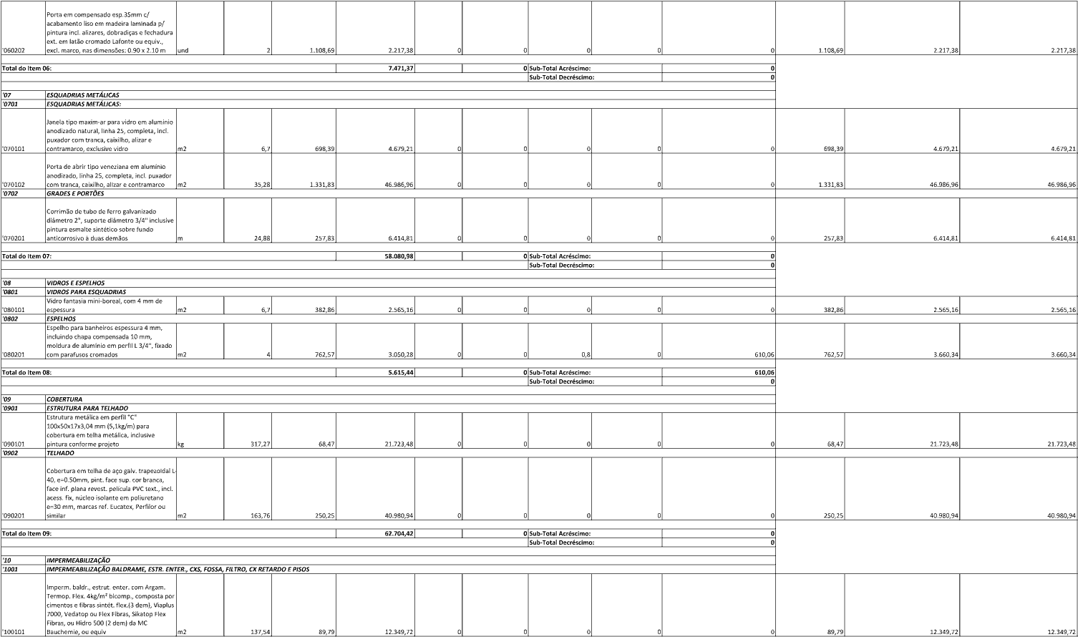
Porta em compensado esp.35mm c/
acabamento liso em madeira laminada p/
pintura incl. alizares, dobradiças e fechadura
ext. em latão cromado Lafonte ou equiv.,
'060202 excl. marco, nas dimensões: 0.90 x 2.10 m und 2 1.108,69 2.217,38 0 0 0 0 0 1.108,69 2.217,38 2.217,38
Total do Item 06: 7.471,37 0 Sub-Total Acréscimo: 0
Sub-Total Decréscimo: 0
'07 ESQUADRIAS METÁLICAS
'0701 ESQUADRIAS METÁLICAS: Janela tipo maxim-ar para vidro em alumínio anodizado natural, linha 25, completa, incl. puxador com tranca, caixilho, alizar e
'070101 contramarco, exclusive vidro m2 6,7 698,39 4.679,21 0 0 0 0 0 698,39 4.679,21 4.679,21
Porta de abrir tipo veneziana em alumínio
anodizado, linha 25, completa, incl. puxador
'070102 com tranca, caixilho, alizar e contramarco m2 35,28 1.331,83 46.986,96 0 0 0 0 0 1.331,83 46.986,96 46.986,96
'0702 GRADES E PORTÕES Corrimão de tubo de ferro galvanizado diâmetro 2", suporte diâmetro 3/4" inclusive pintura esmalte sintético sobre fundo
'070201 anticorrosivo à duas demãos m 24,88 257,83 6.414,81 0 0 0 0 0 257,83 6.414,81 6.414,81
Total do Item 07: 58.080,98 0 Sub-Total Acréscimo: 0
Sub-Total Decréscimo: 0
'08 VIDROS E ESPELHOS
'0801 VIDROS PARA ESQUADRIAS Vidro fantasia mini-boreal, com 4 mm de
'080101 espessura m2 6,7 382,86 2.565,16 0 0 0 0 0 382,86 2.565,16 2.565,16
'0802 ESPELHOS Espelho para banheiros espessura 4 mm, incluindo chapa compensada 10 mm, moldura de alumínio em perfil L 3/4", fixado
'080201 com parafusos cromados m2 4 762,57 3.050,28 0 0 0,8 0 610,06 762,57 3.660,34 3.660,34
Total do Item 08: 5.615,44 0 Sub-Total Acréscimo: 610,06
Sub-Total Decréscimo: 0
'09 COBERTURA
'0901 ESTRUTURA PARA TELHADO Estrutura metálica em perfil "C" 100x50x17x3,04 mm (5,1kg/m) para cobertura em telha metálica, inclusive
'090101 pintura conforme projeto kg 317,27 68,47 21.723,48 0 0 0 0 0 68,47 21.723,48 21.723,48
'0902 TELHADO Cobertura em telha de aço galv. trapezoidal L- 40, e=0.50mm, pint. face sup. cor branca, face inf. plana revest. película PVC text., incl. acess. fix, núcleo isolante em poliuretano e=30 mm, marcas ref. Eucatex, Perfilor ou
'090201 similar m2 163,76 250,25 40.980,94 0 0 0 0 0 250,25 40.980,94 40.980,94
Total do Item 09: 62.704,42 0 Sub-Total Acréscimo: 0
Sub-Total Decréscimo: 0
'10 IMPERMEABILIZAÇÃO
'1001 IMPERMEABILIZAÇÃO BALDRAME, ESTR. ENTER., CXS, FOSSA, FILTRO, CX RETARDO E PISOS Imperm. baldr., estrut. enter. com Argam. Termop. Flex. 4kg/m² bicomp., composta por cimentos e fibras sintét. flex.(3 dem), Viaplus 7000, Vedatop ou Flex Fibras, Sikatop Flex Fibras, ou Hidro 500 (2 dem) da MC
'100101 Bauchemie, ou equiv m2 137,54 89,79 12.349,72 0 0 0 0 0 89,79 12.349,72 12.349,72
2023-Q8023P - E-DOCS - DOCUMENTO ORIGINAL 07/08/2023 13:27 PÁGINA 4 / 27

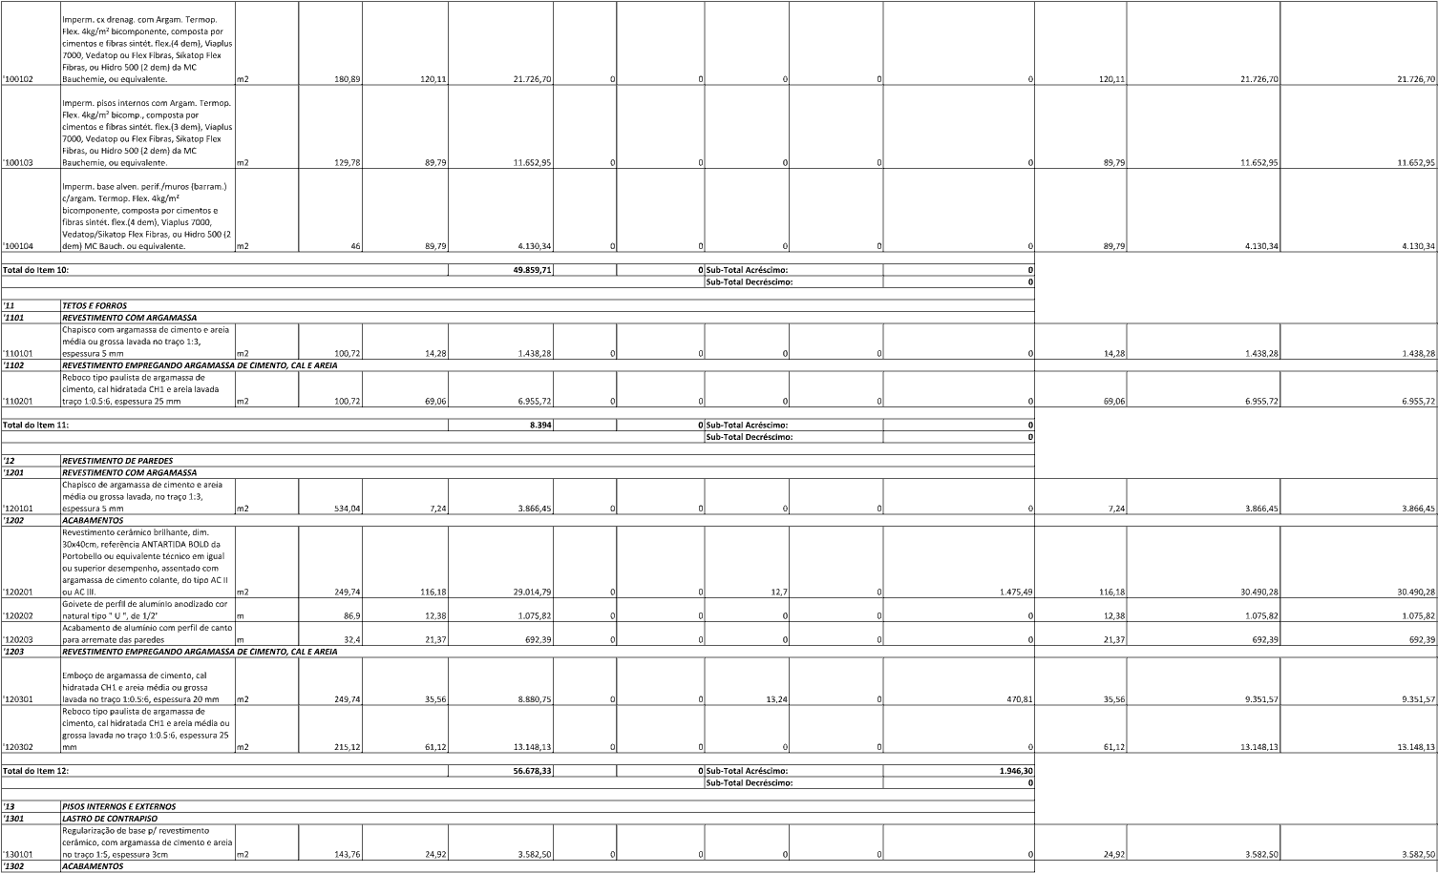
Imperm. cx drenag. com Argam. Termop.
Flex. 4kg/m² bicomponente, composta por
cimentos e fibras sintét. flex.(4 dem), Viaplus
7000, Vedatop ou Flex Fibras, Sikatop Flex
Fibras, ou Hidro 500 (2 dem) da MC
'100102
Bauchemie, ou equivalente. m2 180,89 120,11
21.726,70
0
0
0 0
0 120,11 21.726,70 21.726,70
Imperm. pisos internos com Argam. Termop.
Flex. 4kg/m² bicomp., composta por
cimentos e fibras sintét. flex.(3 dem), Viaplus
7000, Vedatop ou Flex Fibras, Sikatop Flex
Fibras, ou Hidro 500 (2 dem) da MC
'100103
Bauchemie, ou equivalente. m2 129,78 89,79
11.652,95
0
0
0 0
0 89,79 11.652,95 11.652,95
Imperm. base alven. perif./muros (barram.)
c/argam. Termop. Flex. 4kg/m²
bicomponente, composta por cimentos e
fibras sintét. flex.(4 dem), Viaplus 7000,
Vedatop/Sikatop Flex Fibras, ou Hidro 500 (2
'100104
dem) MC Bauch. ou equivalente. m2 46 89,79
4.130,34
0
0
0 0
0 89,79 4.130,34 4.130,34
Total do Item 10: 49.859,71 0 Sub-Total Acréscimo: 0
Sub-Total Decréscimo: 0
'11 TETOS E FORROS
'1101 REVESTIMENTO COM ARGAMASSA Chapisco com argamassa de cimento e areia média ou grossa lavada no traço 1:3,
'110101 espessura 5 mm m2 100,72 14,28 1.438,28 0 0 0 0 0 14,28 1.438,28 1.438,28
'1102 REVESTIMENTO EMPREGANDO ARGAMASSA DE CIMENTO, CAL E AREIA Reboco tipo paulista de argamassa de cimento, cal hidratada CH1 e areia lavada
'110201 traço 1:0.5:6, espessura 25 mm m2 100,72 69,06 6.955,72 0 0 0 0 0 69,06 6.955,72 6.955,72
Total do Item 11: 8.394 0 Sub-Total Acréscimo: 0
Sub-Total Decréscimo: 0
'12 REVESTIMENTO DE PAREDES
'1201 REVESTIMENTO COM ARGAMASSA Chapisco de argamassa de cimento e areia média ou grossa lavada, no traço 1:3,
'120101 espessura 5 mm m2 534,04 7,24 3.866,45 0 0 0 0 0 7,24 3.866,45 3.866,45
'1202 ACABAMENTOS Revestimento cerâmico brilhante, dim. 30x40cm, referência ANTARTIDA BOLD da Portobello ou equivalente técnico em igual ou superior desempenho, assentado com argamassa de cimento colante, do tipo AC II
'120201 ou AC III.
m2
249,74
116,18
29.014,79
0
0
12,7
0
1.475,49 116,18 30.490,28 30.490,28
Goivete de perfil de alumínio anodizado cor
'120202 natural tipo " U ", de 1/2'
m
86,9
12,38
1.075,82
0
0
0
0
0 12,38 1.075,82 1.075,82
Acabamento de alumínio com perfil de canto
'120203 para arremate das paredes
m
32,4
21,37
692,39
0
0
0
0
0 21,37 692,39 692,39
'1203 REVESTIMENTO EMPREGANDO ARGAMASSA DE CIMENTO, CAL E AREIA Emboço de argamassa de cimento, cal hidratada CH1 e areia média ou grossa
'120301 lavada no traço 1:0.5:6, espessura 20 mm m2 249,74 35,56 8.880,75 0 0 13,24 0 470,81 35,56 9.351,57 9.351,57 Reboco tipo paulista de argamassa de
cimento, cal hidratada CH1 e areia média ou
grossa lavada no traço 1:0.5:6, espessura 25
'120302 mm m2 215,12 61,12 13.148,13 0 0 0 0 0 61,12 13.148,13 13.148,13
Total do Item 12: 56.678,33 0 Sub-Total Acréscimo: 1.946,30
Sub-Total Decréscimo: 0
'13 PISOS INTERNOS E EXTERNOS
'1301 LASTRO DE CONTRAPISO Regularização de base p/ revestimento cerâmico, com argamassa de cimento e areia
'130101 no traço 1:5, espessura 3cm m2 143,76 24,92 3.582,50 0 0 0 0 0 24,92 3.582,50 3.582,50
'1302 ACABAMENTOS
2023-Q8023P - E-DOCS - DOCUMENTO ORIGINAL 07/08/2023 13:27 PÁGINA 5 / 27

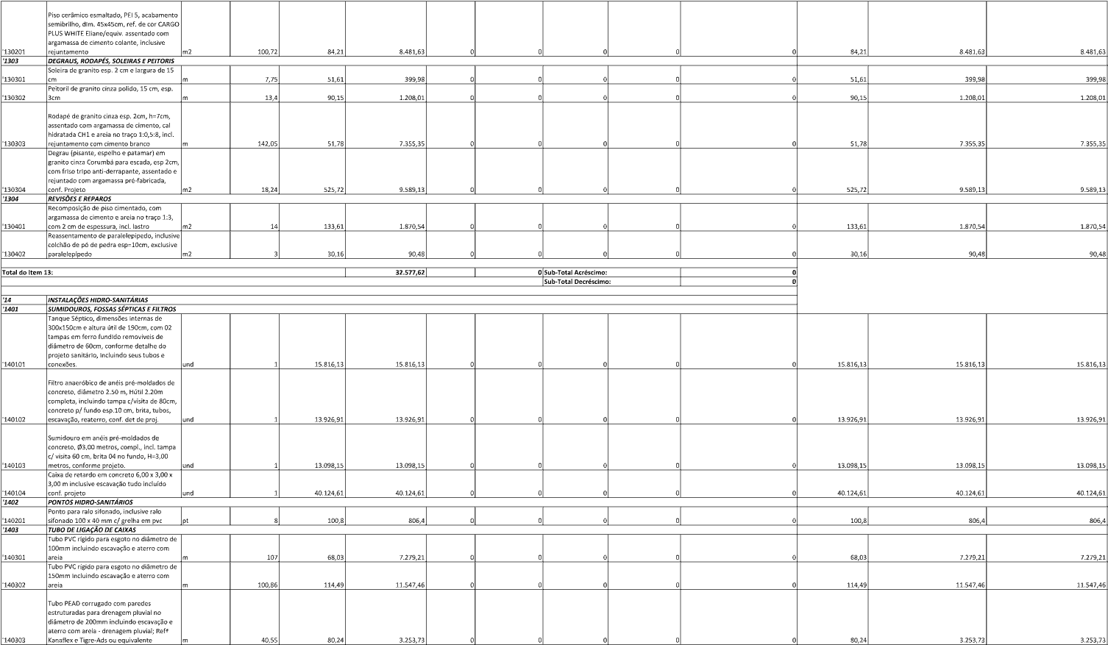
Piso cerâmico esmaltado, PEI 5, acabamento
semibrilho, dim. 45x45cm, ref. de cor CARGO
PLUS WHITE Eliane/equiv. assentado com
argamassa de cimento colante, inclusive
'130201 rejuntamento m2 100,72 84,21 8.481,63 0 0 0 0 0 84,21 8.481,63 8.481,63
'1303 DEGRAUS, RODAPÉS, SOLEIRAS E PEITORIS Soleira de granito esp. 2 cm e largura de 15
'130301 cm
m
7,75
51,61
399,98
0
0
0
0
0 51,61 399,98 399,98
Peitoril de granito cinza polido, 15 cm, esp.
'130302 3cm
m
13,4
90,15
1.208,01
0
0
0
0
0 90,15 1.208,01 1.208,01
Rodapé de granito cinza esp. 2cm, h=7cm,
assentado com argamassa de cimento, cal
hidratada CH1 e areia no traço 1:0,5:8, incl.
'130303 rejuntamento com cimento branco
m
142,05
51,78
7.355,35
0
0
0
0
0 51,78 7.355,35 7.355,35
Degrau (pisante, espelho e patamar) em
granito cinza Corumbá para escada, esp 2cm,
com friso tripo anti-derrapante, assentado e
rejuntado com argamassa pré-fabricada,
'130304 conf. Projeto
m2
18,24
525,72
9.589,13
0
0
0
0
0 525,72 9.589,13 9.589,13
'1304 REVISÕES E REPAROS Recomposição de piso cimentado, com argamassa de cimento e areia no traço 1:3,
'130401 com 2 cm de espessura, incl. lastro m2 14 133,61 1.870,54 0 0 0 0 0 133,61 1.870,54 1.870,54 Reassentamento de paralelepipedo, inclusive
colchão de pó de pedra esp=10cm, exclusive
'130402 paralelepípedo m2 3 30,16 90,48 0 0 0 0 0 30,16 90,48 90,48
Total do Item 13: 32.577,62 0 Sub-Total Acréscimo: 0
Sub-Total Decréscimo: 0
'14 INSTALAÇÕES HIDRO-SANITÁRIAS
'1401 SUMIDOUROS, FOSSAS SÉPTICAS E FILTROS Tanque Séptico, dimensões internas de 300x150cm e altura útil de 190cm, com 02 tampas em ferro fundido removíveis de diâmetro de 60cm, conforme detalhe do projeto sanitário, incluindo seus tubos e
'140101 conexões.
und
1
15.816,13
15.816,13
0
0
0
0
0 15.816,13 15.816,13 15.816,13
Filtro anaeróbico de anéis pré-moldados de
concreto, diâmetro 2.50 m, Hútil 2.20m
completa, incluindo tampa c/visita de 80cm,
concreto p/ fundo esp.10 cm, brita, tubos,
'140102 escavação, reaterro, conf. det de proj.
und
1
13.926,91
13.926,91
0
0
0
0
0 13.926,91 13.926,91 13.926,91
Sumidouro em anéis pré-moldados de
concreto, Ø3,00 metros, compl., incl. tampa
c/ visita 60 cm, brita 04 no fundo, H=3,00
'140103 metros, conforme projeto.
und
1
13.098,15
13.098,15
0
0
0
0
0 13.098,15 13.098,15 13.098,15
Caixa de retardo em concreto 6,00 x 3,00 x
3,00 m inclusive escavação tudo incluído
'140104 conf. projeto
und
1
40.124,61
40.124,61
0
0
0
0
0 40.124,61 40.124,61 40.124,61
'1402 PONTOS HIDRO-SANITÁRIOS Ponto para ralo sifonado, inclusive ralo
'140201 sifonado 100 x 40 mm c/ grelha em pvc pt 8 100,8 806,4 0 0 0 0 0 100,8 806,4 806,4
'1403 TUBO DE LIGAÇÃO DE CAIXAS Tubo PVC rígido para esgoto no diâmetro de 100mm incluindo escavação e aterro com
'140301 areia m 107 68,03 7.279,21 0 0 0 0 0
68,03 7.279,21 7.279,21
Tubo PVC rígido para esgoto no diâmetro de
150mm incluindo escavação e aterro com
'140302 areia m 100,86 114,49 11.547,46 0 0 0 0 0
114,49 11.547,46 11.547,46
Tubo PEAD corrugado com paredes
estruturadas para drenagem pluvial no
diâmetro de 200mm incluindo escavação e
aterro com areia - drenagem pluvial; Refª
'140303 Kanaflex e Tigre-Ads ou equivalente m 40,55 80,24 3.253,73 0 0 0 0 0
80,24 3.253,73 3.253,73
2023-Q8023P - E-DOCS - DOCUMENTO ORIGINAL 07/08/2023 13:27 PÁGINA 6 / 27

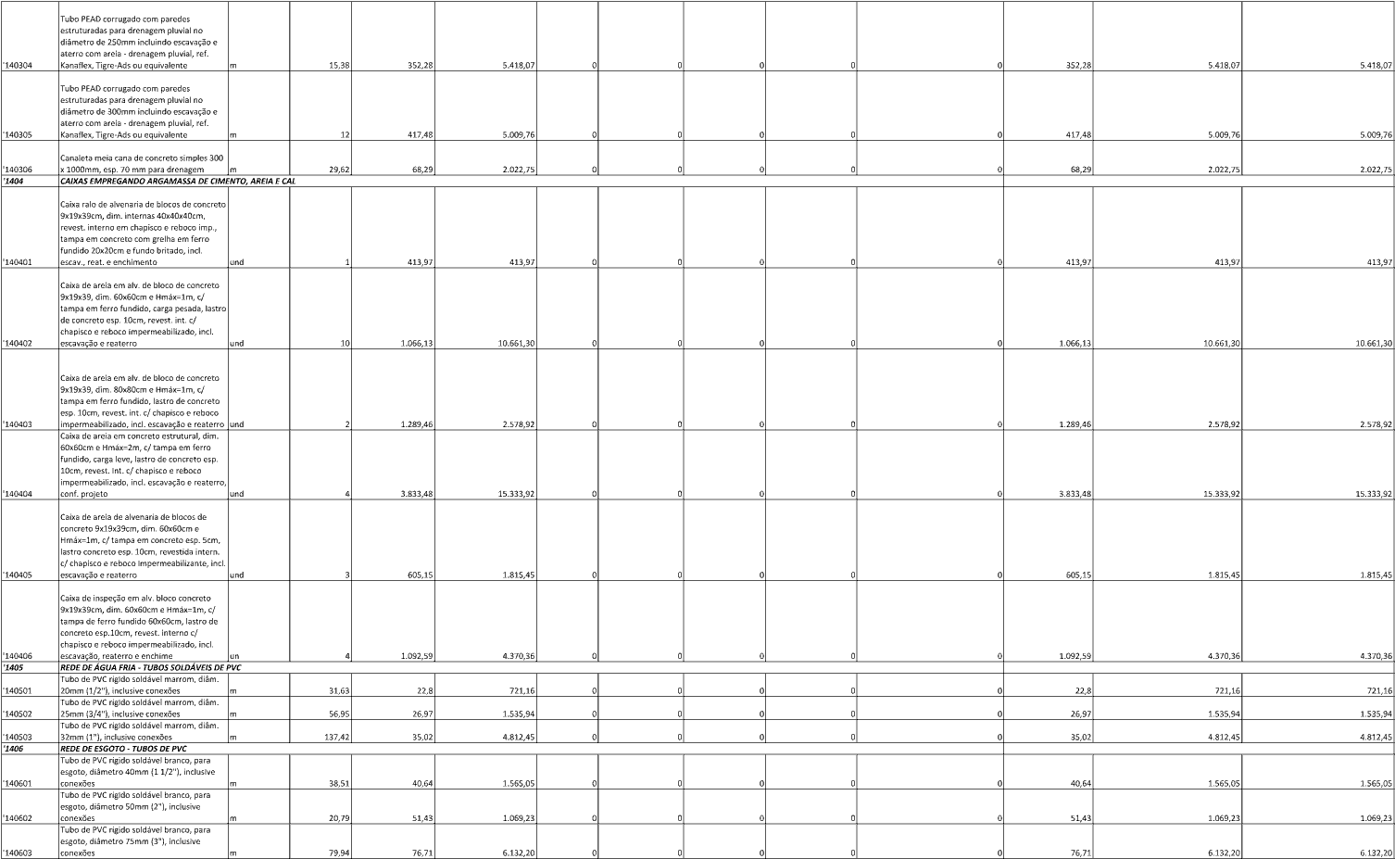
Tubo PEAD corrugado com paredes
estruturadas para drenagem pluvial no
diâmetro de 250mm incluindo escavação e
aterro com areia - drenagem pluvial, ref.
'140304 Kanaflex, Tigre-Ads ou equivalente
m 15,38 352,28 5.418,07 0 0 0 0 0 352,28
5.418,07 5.418,07
Tubo PEAD corrugado com paredes
estruturadas para drenagem pluvial no
diâmetro de 300mm incluindo escavação e
aterro com areia - drenagem pluvial, ref.
'140305 Kanaflex, Tigre-Ads ou equivalente
m 12 417,48 5.009,76 0 0 0 0 0 417,48
5.009,76 5.009,76
Canaleta meia cana de concreto simples 300
'140306 x 1000mm, esp. 70 mm para drenagem
m 29,62 68,29 2.022,75 0 0 0 0 0 68,29
2.022,75 2.022,75
'1404 CAIXAS EMPREGANDO ARGAMASSA DE CIMENTO, AREIA E CAL Caixa ralo de alvenaria de blocos de concreto 9x19x39cm, dim. internas 40x40x40cm, revest. interno em chapisco e reboco imp., tampa em concreto com grelha em ferro fundido 20x20cm e fundo britado, incl.
'140401 escav., reat. e enchimento
und 1 413,97 413,97 0 0 0 0 0 413,97
413,97 413,97
Caixa de areia em alv. de bloco de concreto
9x19x39, dim. 60x60cm e Hmáx=1m, c/
tampa em ferro fundido, carga pesada, lastro
de concreto esp. 10cm, revest. int. c/
chapisco e reboco impermeabilizado, incl.
'140402 escavação e reaterro
und 10 1.066,13 10.661,30 0 0 0 0 0 1.066,13
10.661,30 10.661,30
Caixa de areia em alv. de bloco de concreto
9x19x39, dim. 80x80cm e Hmáx=1m, c/
tampa em ferro fundido, lastro de concreto
esp. 10cm, revest. int. c/ chapisco e reboco
'140403 impermeabilizado, incl. escavação e reaterro
und 2 1.289,46 2.578,92 0 0 0 0 0 1.289,46
2.578,92 2.578,92
Caixa de areia em concreto estrutural, dim.
60x60cm e Hmáx=2m, c/ tampa em ferro
fundido, carga leve, lastro de concreto esp.
10cm, revest. int. c/ chapisco e reboco
impermeabilizado, incl. escavação e reaterro,
'140404 conf. projeto
und 4 3.833,48 15.333,92 0 0 0 0 0 3.833,48
15.333,92 15.333,92
Caixa de areia de alvenaria de blocos de
concreto 9x19x39cm, dim. 60x60cm e
Hmáx=1m, c/ tampa em concreto esp. 5cm,
lastro concreto esp. 10cm, revestida intern.
c/ chapisco e reboco impermeabilizante, incl.
'140405 escavação e reaterro
und 3 605,15 1.815,45 0 0 0 0 0 605,15
1.815,45 1.815,45
Caixa de inspeção em alv. bloco concreto
9x19x39cm, dim. 60x60cm e Hmáx=1m, c/
tampa de ferro fundido 60x60cm, lastro de
concreto esp.10cm, revest. interno c/
chapisco e reboco impermeabilizado, incl.
'140406 escavação, reaterro e enchime
un 4 1.092,59 4.370,36 0 0 0 0 0 1.092,59
4.370,36 4.370,36
'1405 REDE DE ÁGUA FRIA - TUBOS SOLDÁVEIS DE PVC Tubo de PVC rígido soldável marrom, diâm.
'140501 20mm (1/2"), inclusive conexões m 31,63 22,8 721,16 0 0 0 0 0 22,8 721,16 721,16
Tubo de PVC rígido soldável marrom, diâm.
'140502 25mm (3/4"), inclusive conexões m 56,95 26,97 1.535,94 0 0 0 0 0 26,97 1.535,94 1.535,94
Tubo de PVC rigido soldável marrom, diâm.
'140503 32mm (1"), inclusive conexões m 137,42 35,02 4.812,45 0 0 0 0 0 35,02 4.812,45 4.812,45
'1406 REDE DE ESGOTO - TUBOS DE PVC Tubo de PVC rígido soldável branco, para esgoto, diâmetro 40mm (1 1/2"), inclusive
'140601 conexões
m 38,51 40,64 1.565,05 0 0 0 0 0 40,64
1.565,05 1.565,05
Tubo de PVC rígido soldável branco, para
esgoto, diâmetro 50mm (2"), inclusive
'140602 conexões
m 20,79 51,43 1.069,23 0 0 0 0 0 51,43
1.069,23 1.069,23
Tubo de PVC rígido soldável branco, para
esgoto, diâmetro 75mm (3"), inclusive
'140603 conexões
m 79,94 76,71 6.132,20 0 0 0 0 0 76,71
6.132,20 6.132,20
2023-Q8023P - E-DOCS - DOCUMENTO ORIGINAL 07/08/2023 13:27 PÁGINA 7 / 27
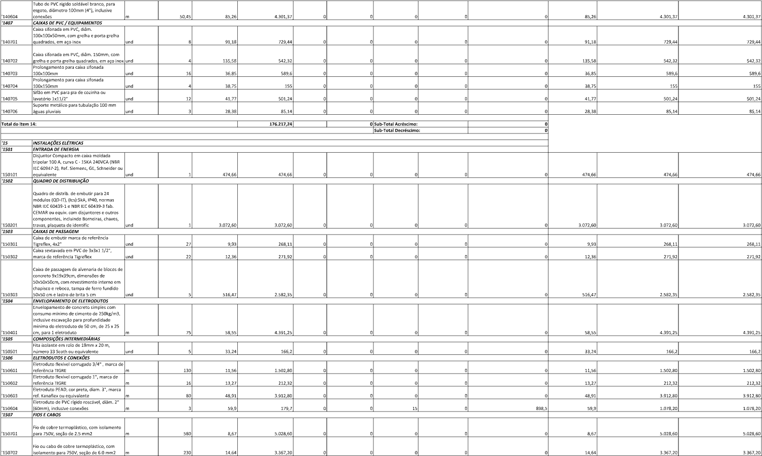
Tubo de PVC rígido soldável branco, para
esgoto, diâmetro 100mm (4"), inclusive
'140604 conexões m 50,45 85,26 4.301,37 0 0 0 0 0 85,26 4.301,37 4.301,37
'1407 CAIXAS DE PVC / EQUIPAMENTOS Caixa sifonada em PVC, diâm. 100x100x50mm, com grelha e porta grelha
'140701 quadrados, em aço inox
und 8 91,18
729,44
0
0
0 0
0 91,18 729,44 729,44
Caixa sifonada em PVC, diâm. 150mm, com
'140702 grelha e porta grelha quadrados, em aço inox
und 4 135,58
542,32
0
0
0 0
0 135,58 542,32 542,32
Prolongamento para caixa sifonada
'140703 100x100mm
und 16 36,85
589,6
0
0
0 0
0 36,85 589,6 589,6
Prolongamento para caixa sifonada
'140704 100x150mm
und 4 38,75
155
0
0
0 0
0 38,75 155 155
Sifão em PVC para pia de cozinha ou
'140705 lavatório 1x11/2"
und 12 41,77
501,24
0
0
0 0
0 41,77 501,24 501,24
Suporte metálico para tubulação 100 mm
'140706 águas pluviais
und 3 28,38
85,14
0
0
0 0
0 28,38 85,14 85,14
Total do Item 14: 176.217,24 0 Sub-Total Acréscimo: 0
Sub-Total Decréscimo: 0
'15 INSTALAÇÕES ELÉTRICAS
'1501 ENTRADA DE ENERGIA Disjuntor Compacto em caixa moldada tripolar 100 A, curva C - 15KA 240VCA (NBR IEC 60947-2), Ref. Siemens, GE, Schneider ou
'150101 equivalente und 1 474,66 474,66 0 0 0 0 0 474,66 474,66 474,66
'1502 QUADRO DE DISTRIBUIÇÃO Quadro de distrib. de embutir para 24 módulos (QD-IT), (Ics):5kA, IP40, normas NBR IEC 60439-1 e NBR IEC 60439-3 fab. CEMAR ou equiv. com disjuntores e outros componentes, incluindo Borneiras, chaves,
'150201 travas, plaqueta de identific und 1 3.072,60 3.072,60 0 0 0 0 0 3.072,60 3.072,60 3.072,60
'1503 CAIXAS DE PASSAGEM Caixa de embutir marca de referência
'150301 Tigreflex, 4x2"
und
27
9,93
268,11
0
0
0
0
0 9,93 268,11 268,11
Caixa sextavada em PVC de 3x3x1 1/2",
'150302 marca de referência Tigreflex
und
22
12,36
271,92
0
0
0
0
0 12,36 271,92 271,92
Caixa de passagem de alvenaria de blocos de
concreto 9x19x39cm, dimensões de
50x50x50cm, com revestimento interno em
chapisco e reboco, tampa de ferro fundido
'150303 50x50 cm e lastro de brita 5 cm
und
5
516,47
2.582,35
0
0
0
0
0 516,47 2.582,35 2.582,35
'1504 ENVELOPAMENTO DE ELETRODUTOS Envelopamento de concreto simples com consumo mínimo de cimento de 250kg/m3, inclusive escavação para profundidade mínima do eletroduto de 50 cm, de 25 x 25
'150401 cm, para 1 eletroduto m 75 58,55 4.391,25 0 0 0 0 0 58,55 4.391,25 4.391,25
'1505 COMPOSIÇÕES INTERMEDIÁRIAS Fita isolante em rolo de 19mm x 20 m,
'150501 número 33 Scoth ou equivalente und 5 33,24 166,2 0 0 0 0 0 33,24 166,2 166,2
'1506 ELETRODUTOS E CONEXÕES Eletroduto flexível corrugado 3/4" , marca de
'150601 referência TIGRE
m
130
11,56
1.502,80
0
0
0
0
0 11,56 1.502,80 1.502,80
Eletroduto flexível corrugado 1", marca de
'150602 referência TIGRE
m
16
13,27
212,32
0
0
0
0
0 13,27 212,32 212,32
Eletroduto PEAD, cor preta, diam. 3", marca
'150603 ref. Kanaflex ou equivalente
m
80
48,91
3.912,80
0
0
0
0
0 48,91 3.912,80 3.912,80
Eletroduto de PVC rígido roscável, diâm. 2"
'150604 (60mm), inclusive conexões
m
3
59,9
179,7
0
0
15
0
898,5 59,9 1.078,20 1.078,20
'1507 FIOS E CABOS Fio de cobre termoplástico, com isolamento
'150701 para 750V, seção de 2.5 mm2 m 580 8,67 5.028,60 0 0 0 0 0 8,67 5.028,60 5.028,60
Fio ou cabo de cobre termoplástico, com
'150702 isolamento para 750V, seção de 6.0 mm2 m 230 14,64 3.367,20 0 0 0 0 0 14,64 3.367,20 3.367,20
2023-Q8023P - E-DOCS - DOCUMENTO ORIGINAL 07/08/2023 13:27 PÁGINA 8 / 27
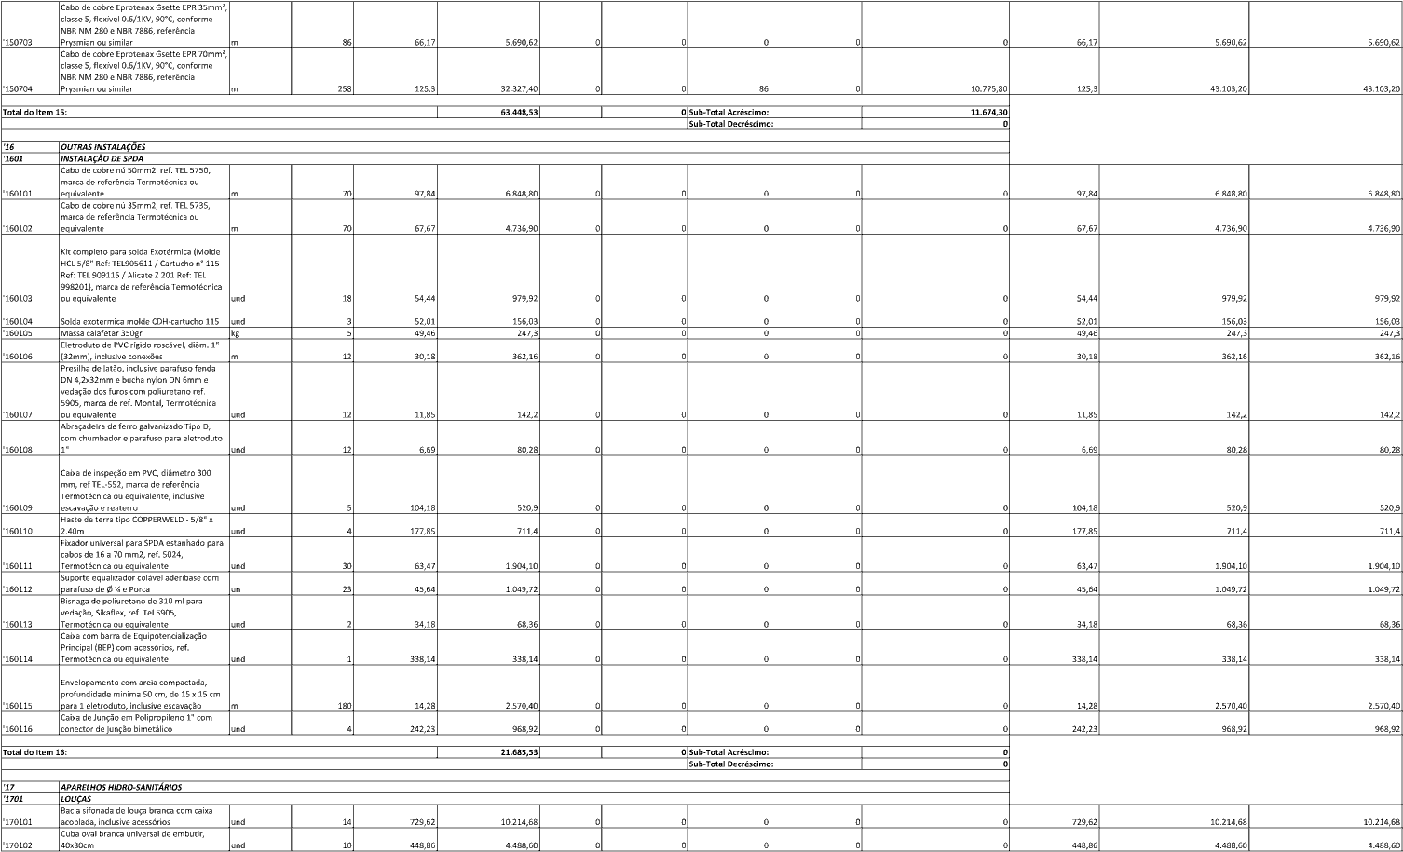
Cabo de cobre Eprotenax Gsette EPR 35mm²,
classe 5, flexível 0.6/1KV, 90°C, conforme
NBR NM 280 e NBR 7886, referência
'150703
Prysmian ou similar m 86 66,17 5.690,62 0 0 0 0
0 66,17 5.690,62 5.690,62
Cabo de cobre Eprotenax Gsette EPR 70mm²,
classe 5, flexível 0.6/1KV, 90°C, conforme
NBR NM 280 e NBR 7886, referência
'150704
Prysmian ou similar m 258 125,3 32.327,40 0 0 86 0
10.775,80 125,3 43.103,20 43.103,20
Total do Item 15: 63.448,53 0 Sub-Total Acréscimo: 11.674,30
Sub-Total Decréscimo: 0
'16 OUTRAS INSTALAÇÕES
'1601 INSTALAÇÃO DE SPDA Cabo de cobre nú 50mm2, ref. TEL 5750, marca de referência Termotécnica ou
'160101 equivalente
m 70 97,84
6.848,80
0
0
0 0
0 97,84 6.848,80 6.848,80
Cabo de cobre nú 35mm2, ref. TEL 5735,
marca de referência Termotécnica ou
'160102 equivalente
m 70 67,67
4.736,90
0
0
0 0
0 67,67 4.736,90 4.736,90
Kit completo para solda Exotérmica (Molde
HCL 5/8" Ref: TEL905611 / Cartucho n° 115
Ref: TEL 909115 / Alicate Z 201 Ref: TEL
998201), marca de referência Termotécnica
'160103 ou equivalente
und 18 54,44
979,92
0
0
0 0
0 54,44 979,92 979,92
'160104 Solda exotérmica molde CDH-cartucho 115
und 3 52,01
156,03
0
0
0 0
0 52,01 156,03 156,03
'160105 Massa calafetar 350gr
kg 5 49,46
247,3
0
0
0 0
0 49,46 247,3 247,3
Eletroduto de PVC rígido roscável, diâm. 1"
'160106 (32mm), inclusive conexões
m 12 30,18
362,16
0
0
0 0
0 30,18 362,16 362,16
Presilha de latão, inclusive parafuso fenda
DN 4,2x32mm e bucha nylon DN 6mm e
vedação dos furos com poliuretano ref.
5905, marca de ref. Montal, Termotécnica
'160107 ou equivalente
und 12 11,85
142,2
0
0
0 0
0 11,85 142,2 142,2
Abraçadeira de ferro galvanizado Tipo D,
com chumbador e parafuso para eletroduto
'160108 1"
und 12 6,69
80,28
0
0
0 0
0 6,69 80,28 80,28
Caixa de inspeção em PVC, diâmetro 300
mm, ref TEL-552, marca de referência
Termotécnica ou equivalente, inclusive
'160109 escavação e reaterro
und 5 104,18
520,9
0
0
0 0
0 104,18 520,9 520,9
Haste de terra tipo COPPERWELD - 5/8" x
'160110 2.40m
und 4 177,85
711,4
0
0
0 0
0 177,85 711,4 711,4
Fixador universal para SPDA estanhado para
cabos de 16 a 70 mm2, ref. 5024,
'160111 Termotécnica ou equivalente
und 30 63,47
1.904,10
0
0
0 0
0 63,47 1.904,10 1.904,10
Suporte equalizador colável aderibase com
'160112 parafuso de Ø ¼ e Porca
un 23 45,64
1.049,72
0
0
0 0
0 45,64 1.049,72 1.049,72
Bisnaga de poliuretano de 310 ml para
vedação, Sikaflex, ref. Tel 5905,
'160113 Termotécnica ou equivalente
und 2 34,18
68,36
0
0
0 0
0 34,18 68,36 68,36
Caixa com barra de Equipotencialização
Principal (BEP) com acessórios, ref.
'160114 Termotécnica ou equivalente
und 1 338,14
338,14
0
0
0 0
0 338,14 338,14 338,14
Envelopamento com areia compactada,
profundidade mínima 50 cm, de 15 x 15 cm
'160115 para 1 eletroduto, inclusive escavação
m 180 14,28
2.570,40
0
0
0 0
0 14,28 2.570,40 2.570,40
Caixa de Junção em Polipropileno 1" com
'160116 conector de junção bimetálico
und 4 242,23
968,92
0
0
0 0
0 242,23 968,92 968,92
Total do Item 16: 21.685,53 0 Sub-Total Acréscimo: 0
Sub-Total Decréscimo: 0
'17 APARELHOS HIDRO-SANITÁRIOS
'1701 LOUÇAS Bacia sifonada de louça branca com caixa
'170101 acoplada, inclusive acessórios und 14 729,62 10.214,68 0 0 0 0 0 729,62 10.214,68 10.214,68
Cuba oval branca universal de embutir,
'170102 40x30cm und 10 448,86 4.488,60 0 0 0 0 0 448,86 4.488,60 4.488,60
2023-Q8023P - E-DOCS - DOCUMENTO ORIGINAL 07/08/2023 13:27 PÁGINA 9 / 27

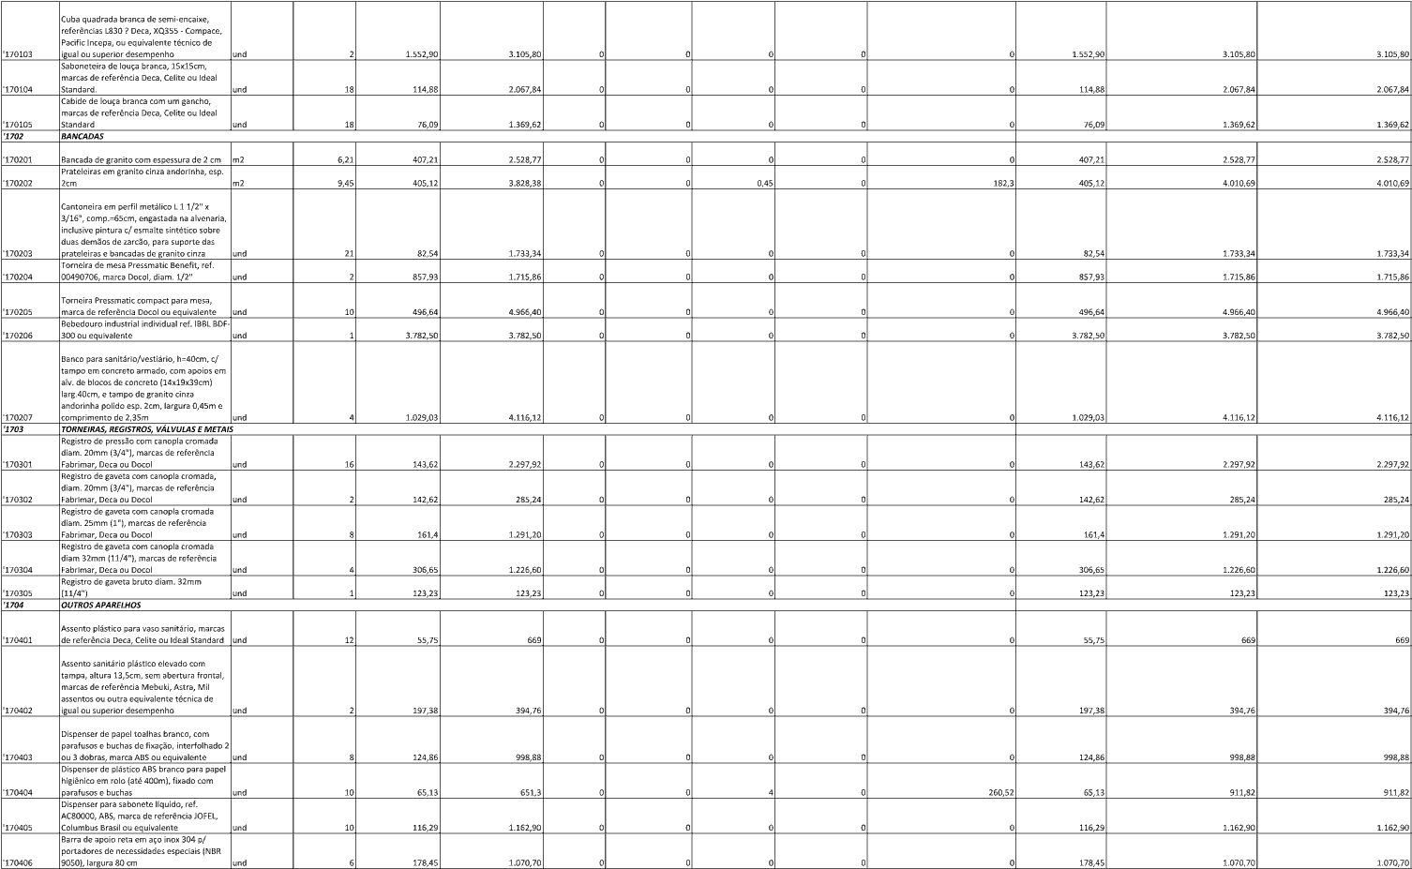
Cuba quadrada branca de semi-encaixe,
referências L830 ? Deca, XQ355 - Compace,
Pacific Incepa, ou equivalente técnico de
'170103 igual ou superior desempenho
und 2 1.552,90 3.105,80 0 0 0 0 0 1.552,90
3.105,80 3.105,80
Saboneteira de louça branca, 15x15cm,
marcas de referência Deca, Celite ou Ideal
'170104 Standard.
und 18 114,88 2.067,84 0 0 0 0 0 114,88
2.067,84 2.067,84
Cabide de louça branca com um gancho,
marcas de referência Deca, Celite ou Ideal
'170105 Standard
und 18 76,09 1.369,62 0 0 0 0 0 76,09
1.369,62 1.369,62
'1702 BANCADAS
'170201 Bancada de granito com espessura de 2 cm
m2 6,21 407,21 2.528,77 0 0 0 0 0 407,21
2.528,77 2.528,77
Prateleiras em granito cinza andorinha, esp.
'170202 2cm
m2 9,45 405,12 3.828,38 0 0 0,45 0 182,3 405,12
4.010,69 4.010,69
Cantoneira em perfil metálico L 1 1/2" x
3/16", comp.=65cm, engastada na alvenaria,
inclusive pintura c/ esmalte sintético sobre
duas demãos de zarcão, para suporte das
'170203 prateleiras e bancadas de granito cinza
und 21 82,54 1.733,34 0 0 0 0 0 82,54
1.733,34 1.733,34
Torneira de mesa Pressmatic Benefit, ref.
'170204 00490706, marca Docol, diam. 1/2"
und 2 857,93 1.715,86 0 0 0 0 0 857,93
1.715,86 1.715,86
Torneira Pressmatic compact para mesa,
'170205 marca de referência Docol ou equivalente
und 10 496,64 4.966,40 0 0 0 0 0 496,64
4.966,40 4.966,40
Bebedouro industrial individual ref. IBBL BDF-
'170206 300 ou equivalente
und 1 3.782,50 3.782,50 0 0 0 0 0 3.782,50
3.782,50 3.782,50
Banco para sanitário/vestiário, h=40cm, c/
tampo em concreto armado, com apoios em
alv. de blocos de concreto (14x19x39cm)
larg.40cm, e tampo de granito cinza
andorinha polido esp. 2cm, largura 0,45m e
'170207 comprimento de 2,35m
und 4 1.029,03 4.116,12 0 0 0 0 0 1.029,03
4.116,12 4.116,12
'1703 TORNEIRAS, REGISTROS, VÁLVULAS E METAIS Registro de pressão com canopla cromada diam. 20mm (3/4"), marcas de referência
'170301 Fabrimar, Deca ou Docol
und 16 143,62 2.297,92 0 0 0 0 0 143,62
2.297,92 2.297,92
Registro de gaveta com canopla cromada,
diam. 20mm (3/4"), marcas de referência
'170302 Fabrimar, Deca ou Docol
und 2 142,62 285,24 0 0 0 0 0 142,62
285,24 285,24
Registro de gaveta com canopla cromada
diam. 25mm (1"), marcas de referência
'170303 Fabrimar, Deca ou Docol
und 8 161,4 1.291,20 0 0 0 0 0 161,4
1.291,20 1.291,20
Registro de gaveta com canopla cromada
diam 32mm (11/4"), marcas de referência
'170304 Fabrimar, Deca ou Docol
und 4 306,65 1.226,60 0 0 0 0 0 306,65
1.226,60 1.226,60
Registro de gaveta bruto diam. 32mm
'170305 (11/4")
und 1 123,23 123,23 0 0 0 0 0 123,23
123,23 123,23
'1704 OUTROS APARELHOS Assento plástico para vaso sanitário, marcas
'170401 de referência Deca, Celite ou Ideal Standard
und 12 55,75 669 0 0 0 0 0 55,75
669 669
Assento sanitário plástico elevado com
tampa, altura 13,5cm, sem abertura frontal,
marcas de referência Mebuki, Astra, Mil
assentos ou outra equivalente técnica de
'170402 igual ou superior desempenho
und 2 197,38 394,76 0 0 0 0 0 197,38
394,76 394,76
Dispenser de papel toalhas branco, com
parafusos e buchas de fixação, interfolhado 2
'170403 ou 3 dobras, marca ABS ou equivalente
und 8 124,86 998,88 0 0 0 0 0 124,86
998,88 998,88
Dispenser de plástico ABS branco para papel
higiênico em rolo (até 400m), fixado com
'170404 parafusos e buchas
und 10 65,13 651,3 0 0 4 0 260,52 65,13
911,82 911,82
Dispenser para sabonete líquido, ref.
AC80000, ABS, marca de referência JOFEL,
'170405 Columbus Brasil ou equivalente
und 10 116,29 1.162,90 0 0 0 0 0 116,29
1.162,90 1.162,90
Barra de apoio reta em aço inox 304 p/
portadores de necessidades especiais (NBR
'170406 9050), largura 80 cm
und 6 178,45 1.070,70 0 0 0 0 0 178,45
1.070,70 1.070,70
2023-Q8023P - E-DOCS - DOCUMENTO ORIGINAL 07/08/2023 13:27 PÁGINA 10 / 27
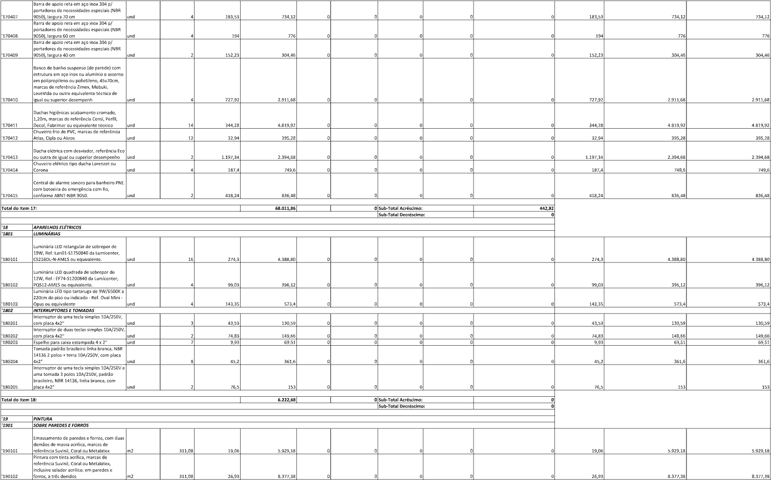
Barra de apoio reta em aço inox 304 p/
portadores de necessidades especiais (NBR
'170407
9050), largura 70 cm und 4 183,53
734,12
0
0
0 0
0 183,53 734,12 734,12
Barra de apoio reta em aço inox 304 p/
portadores de necessidades especiais (NBR
'170408
9050), largura 60 cm und 4 194
776
0
0
0 0
0 194 776 776
Barra de apoio reta em aço inox 304 p/
portadores de necessidades especiais (NBR
'170409
9050), largura 40 cm und 2 152,23
304,46
0
0
0 0
0 152,23 304,46 304,46
Banco de banho suspenso (de parede) com
estrutura em aço inox ou alumínio e assento
em polipropileno ou polietileno, 45x70cm,
marcas de referência Zimex, Mebuki,
LeveVida ou outra equivalente técnica de
'170410
igual ou superior desempenh und 4 727,92
2.911,68
0
0
0 0
0 727,92 2.911,68 2.911,68
Duchas higiênicas acabamento cromado,
1,20m, marcas de referência Censi, Perfil,
'170411
Docol, Fabrimar ou equivalente técnico und 14 344,28
4.819,92
0
0
0 0
0 344,28 4.819,92 4.819,92
Chuveiro frio de PVC, marcas de referência
'170412
Atlas, Cipla ou Akros und 12 32,94
395,28
0
0
0 0
0 32,94 395,28 395,28
Ducha elétrica com desviador, referência Eco
'170413
ou outra de igual ou superior desempenho und 2 1.197,34
2.394,68
0
0
0 0
0 1.197,34 2.394,68 2.394,68
Chuveiro elétrico tipo ducha Lorenzet ou
'170414
Corona und 4 187,4
749,6
0
0
0 0
0 187,4 749,6 749,6
Central de alarme sonoro para banheiro PNE
com botoeira de emergência com fio,
'170415
conforme ABNT-NBR 9050. und 2 418,24
836,48
0
0
0 0
0 418,24 836,48 836,48
Total do Item 17: 68.011,86 0 Sub-Total Acréscimo: 442,82
Sub-Total Decréscimo: 0
'18 APARELHOS ELÉTRICOS
'1801 LUMINÁRIAS Luminária LED retangular de sobrepor de 19W, Ref.:Lan01-S1750840 da Lumicenter,
'180101 CS216DL-N-AMES ou equivalente.
und
16
274,3
4.388,80
0
0
0
0
0 274,3 4.388,80 4.388,80
Luminária LED quadrada de sobrepor de
12W, Ref.: EF74-S1200840 da Lumicenter,
'180102 PQS12-AMES ou equivalente.
und
4
99,03
396,12
0
0
0
0
0 99,03 396,12 396,12
Luminária LED tipo tartaruga de 9W/6500K a
220cm do piso ou indicado - Ref. Oval Mini -
'180103 Opus ou equivalente
und
4
143,35
573,4
0
0
0
0
0 143,35 573,4 573,4
'1802 INTERRUPTORES E TOMADAS Interruptor de uma tecla simples 10A/250V,
'180201 com placa 4x2"
und 3 43,53
130,59
0
0
0 0
0 43,53 130,59 130,59
Interruptor de duas teclas simples 10A/250V,
'180202 com placa 4x2"
und 2 74,83
149,66
0
0
0 0
0 74,83 149,66 149,66
'180203 Espelho para caixa estampada 4 x 2"
und 7 9,93
69,51
0
0
0 0
0 9,93 69,51 69,51
Tomada padrão brasileiro linha branca, NBR
14136 2 polos + terra 10A/250V, com placa
'180204 4x2"
und 8 45,2
361,6
0
0
0 0
0 45,2 361,6 361,6
Interruptor de uma tecla simples 10A/250V e
uma tomada 3 polos 10A/250V, padrão
brasileiro, NBR 14136, linha branca, com
'180205 placa 4x2"
und 2 76,5
153
0
0
0 0
0 76,5 153 153
Total do Item 18: 6.222,68 0 Sub-Total Acréscimo: 0
Sub-Total Decréscimo: 0
'19 PINTURA
'1901 SOBRE PAREDES E FORROS Emassamento de paredes e forros, com duas demãos de massa acrílica, marcas de
'190101 referência Suvinil, Coral ou Metalatex m2 311,08 19,06 5.929,18 0 0 0 0 0 19,06 5.929,18 5.929,18 Pintura com tinta acrílica, marcas de
referência Suvinil, Coral ou Metalatex,
inclusive selador acrílico, em paredes e
'190102 forros, a três demãos m2 311,08 26,93 8.377,38 0 0 0 0 0 26,93 8.377,38 8.377,38
2023-Q8023P - E-DOCS - DOCUMENTO ORIGINAL 07/08/2023 13:27 PÁGINA 11 / 27
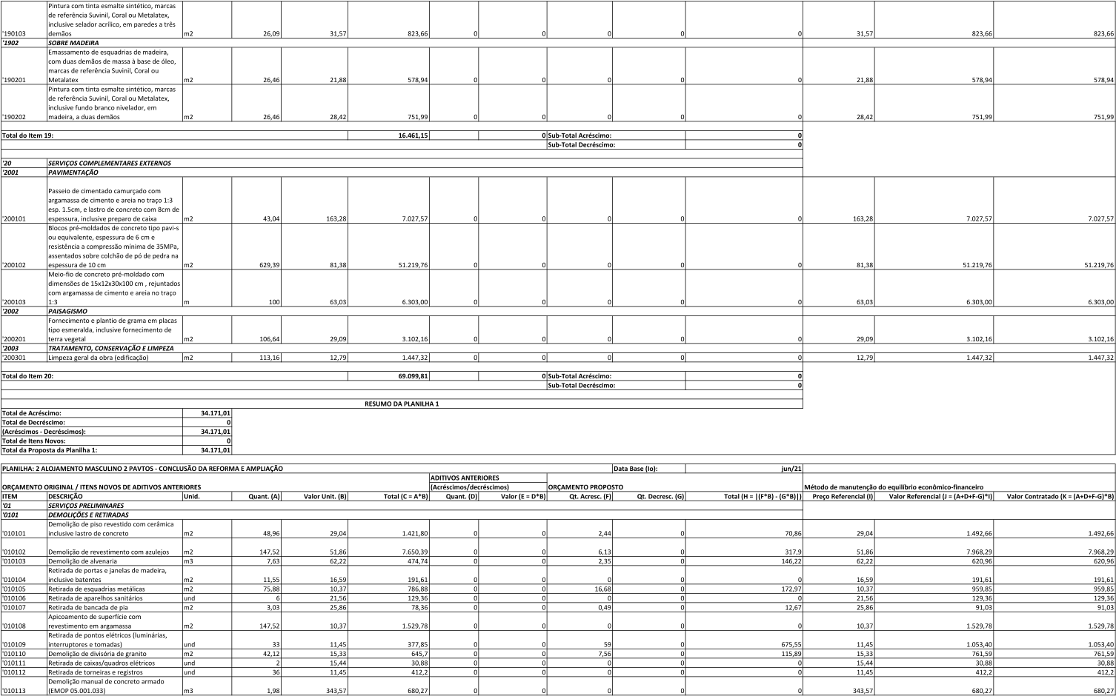
Pintura com tinta esmalte sintético, marcas
de referência Suvinil, Coral ou Metalatex,
inclusive selador acrílico, em paredes a três
'190103 demãos m2 26,09 31,57 823,66 0 0 0 0 0 31,57 823,66 823,66
'1902 SOBRE MADEIRA Emassamento de esquadrias de madeira, com duas demãos de massa à base de óleo, marcas de referência Suvinil, Coral ou
'190201 Metalatex m2 26,46 21,88 578,94 0 0 0 0 0 21,88 578,94 578,94 Pintura com tinta esmalte sintético, marcas
de referência Suvinil, Coral ou Metalatex,
inclusive fundo branco nivelador, em
'190202 madeira, a duas demãos m2 26,46 28,42 751,99 0 0 0 0 0 28,42 751,99 751,99
Total do Item 19: 16.461,15 0 Sub-Total Acréscimo: 0
Sub-Total Decréscimo: 0
'20 SERVIÇOS COMPLEMENTARES EXTERNOS
'2001 PAVIMENTAÇÃO Passeio de cimentado camurçado com argamassa de cimento e areia no traço 1:3 esp. 1.5cm, e lastro de concreto com 8cm de
'200101 espessura, inclusive preparo de caixa
m2
43,04
163,28
7.027,57
0
0
0
0
0 163,28
7.027,57 7.027,57
Blocos pré-moldados de concreto tipo pavi-s
ou equivalente, espessura de 6 cm e
resistência a compressão mínima de 35MPa,
assentados sobre colchão de pó de pedra na
'200102 espessura de 10 cm
m2
629,39
81,38
51.219,76
0
0
0
0
0 81,38
51.219,76 51.219,76
Meio-fio de concreto pré-moldado com
dimensões de 15x12x30x100 cm , rejuntados
com argamassa de cimento e areia no traço
'200103 1:3
m
100
63,03
6.303,00
0
0
0
0
0 63,03
6.303,00 6.303,00
'2002 PAISAGISMO Fornecimento e plantio de grama em placas tipo esmeralda, inclusive fornecimento de
'200201 terra vegetal m2 106,64 29,09 3.102,16 0 0 0 0 0 29,09 3.102,16 3.102,16
'2003 TRATAMENTO, CONSERVAÇÃO E LIMPEZA
'200301 Limpeza geral da obra (edificação) m2 113,16 12,79 1.447,32 0 0 0 0 0 12,79 1.447,32 1.447,32
Total do Item 20: 69.099,81 0 Sub-Total Acréscimo: 0
Sub-Total Decréscimo: 0
RESUMO DA PLANILHA 1
Total de Acréscimo: 34.171,01
Total de Decréscimo: 0
(Acréscimos - Decréscimos): 34.171,01
Total de Itens Novos: 0
Total da Proposta da Planilha 1: 34.171,01
PLANILHA: 2 ALOJAMENTO MASCULINO 2 PAVTOS - CONCLUSÃO DA REFORMA E AMPLIAÇÃO Data Base (Io): jun/21
ADITIVOS ANTERIORES
ORÇAMENTO ORIGINAL / ITENS NOVOS DE ADITIVOS ANTERIORES (Acréscimos/decréscimos) ORÇAMENTO PROPOSTO Método de manutenção do equilíbrio econômico-financeiro
ITEM DESCRIÇÃO Unid. Quant. (A) Valor Unit. (B) Total (C = A*B) Quant. (D) Valor (E = D*B) Qt. Acresc. (F) Qt. Decresc. (G) Total (H = |(F*B) - (G*B)|) Preço Referencial (I) Valor Referencial (J = (A+D+F-G)*I) Valor Contratado (K = (A+D+F-G)*B)
'01 SERVIÇOS PRELIMINARES
'0101 DEMOLIÇÕES E RETIRADAS Demolição de piso revestido com cerâmica
'010101 inclusive lastro de concreto m2 48,96 29,04 1.421,80 0 0 2,44 0 70,86
29,04 1.492,66 1.492,66
'010102 Demolição de revestimento com azulejos m2 147,52 51,86 7.650,39 0 0 6,13 0 317,9
51,86 7.968,29 7.968,29
'010103 Demolição de alvenaria m3 7,63 62,22 474,74 0 0 2,35 0 146,22
62,22 620,96 620,96
Retirada de portas e janelas de madeira,
'010104 inclusive batentes m2 11,55 16,59 191,61 0 0 0 0 0
16,59 191,61 191,61
'010105 Retirada de esquadrias metálicas m2 75,88 10,37 786,88 0 0 16,68 0 172,97
10,37 959,85 959,85
'010106 Retirada de aparelhos sanitários und 6 21,56 129,36 0 0 0 0 0
21,56 129,36 129,36
'010107 Retirada de bancada de pia m2 3,03 25,86 78,36 0 0 0,49 0 12,67
25,86 91,03 91,03
Apicoamento de superfície com
'010108 revestimento em argamassa m2 147,52 10,37 1.529,78 0 0 0 0 0
10,37 1.529,78 1.529,78
Retirada de pontos elétricos (luminárias,
'010109 interruptores e tomadas) und 33 11,45 377,85 0 0 59 0 675,55
11,45 1.053,40 1.053,40
'010110 Demolição de divisória de granito m2 42,12 15,33 645,7 0 0 7,56 0 115,89
15,33 761,59 761,59
'010111 Retirada de caixas/quadros elétricos und 2 15,44 30,88 0 0 0 0 0
15,44 30,88 30,88
'010112 Retirada de torneiras e registros und 36 11,45 412,2 0 0 0 0 0
11,45 412,2 412,2
Demolição manual de concreto armado
'010113 (EMOP 05.001.033) m3 1,98 343,57 680,27 0 0 0 0 0
343,57 680,27 680,27
2023-Q8023P - E-DOCS - DOCUMENTO ORIGINAL 07/08/2023 13:27 PÁGINA 12 / 27
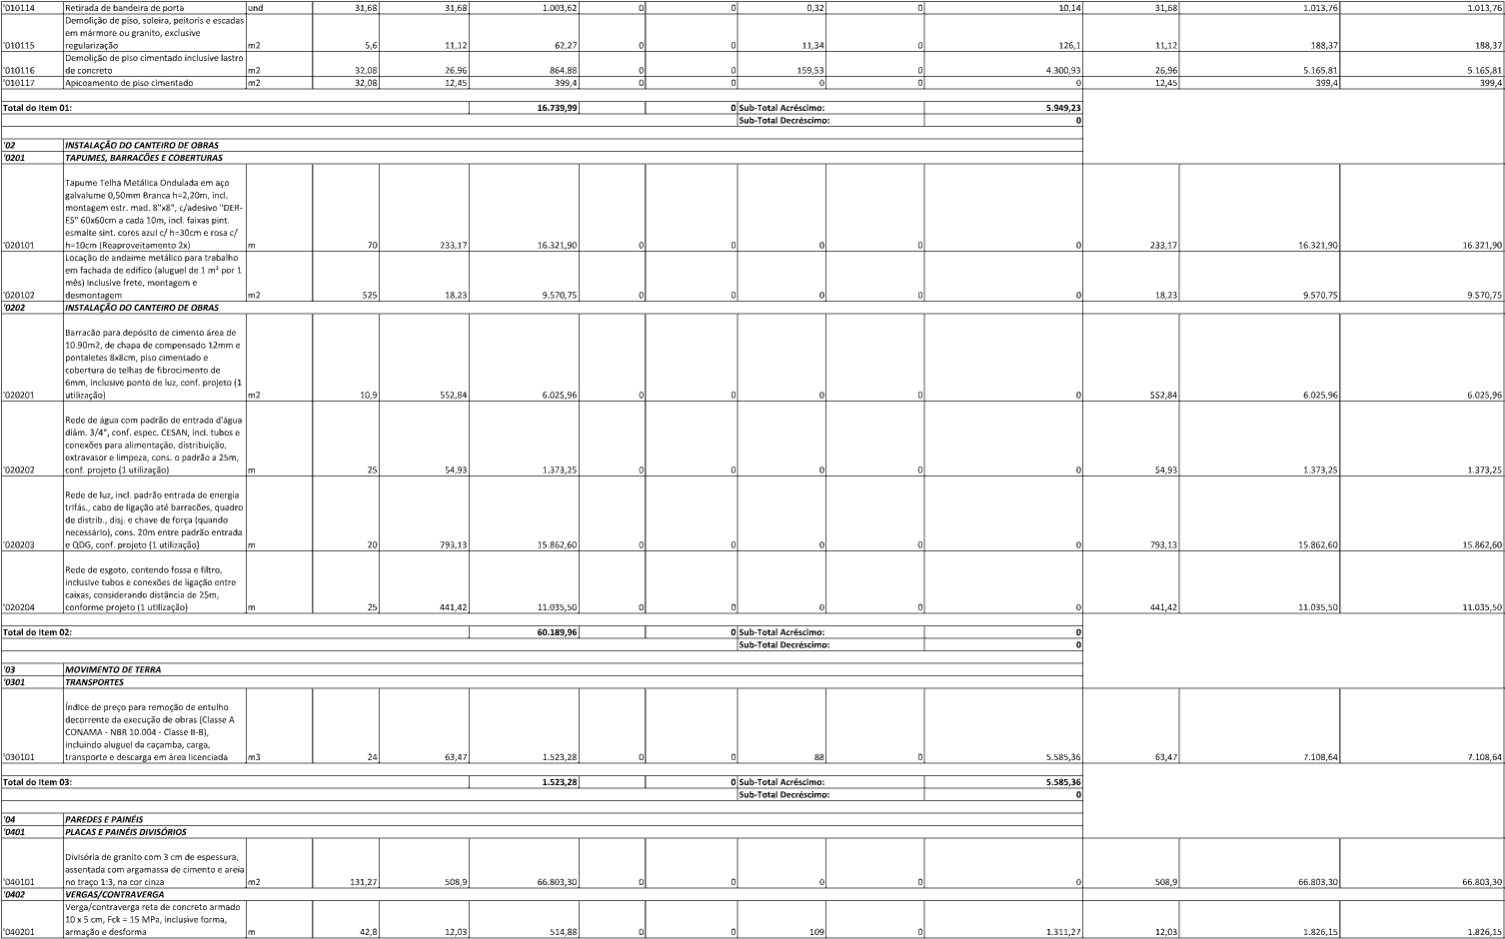
'010114
Retirada de bandeira de porta und 31,68 31,68
1.003,62
0
0
0,32 0
10,14 31,68 1.013,76 1.013,76
Demolição de piso, soleira, peitoris e escadas
em mármore ou granito, exclusive
'010115
regularização m2 5,6 11,12
62,27
0
0
11,34 0
126,1 11,12 188,37 188,37
Demolição de piso cimentado inclusive lastro
'010116
de concreto m2 32,08 26,96
864,88
0
0
159,53 0
4.300,93 26,96 5.165,81 5.165,81
'010117
Apicoamento de piso cimentado m2 32,08 12,45
399,4
0
0
0 0
0 12,45 399,4 399,4
Total do Item 01: 16.739,99 0 Sub-Total Acréscimo: 5.949,23
Sub-Total Decréscimo: 0
'02 INSTALAÇÃO DO CANTEIRO DE OBRAS
'0201 TAPUMES, BARRACÕES E COBERTURAS Tapume Telha Metálica Ondulada em aço galvalume 0,50mm Branca h=2,20m, incl. montagem estr. mad. 8"x8", c/adesivo "DER-ES" 60x60cm a cada 10m, incl. faixas pint. esmalte sint. cores azul c/ h=30cm e rosa c/
'020101 h=10cm (Reaproveitamento 2x) m 70 233,17 16.321,90 0 0 0 0 0 233,17 16.321,90 16.321,90 Locação de andaime metálico para trabalho
em fachada de edifíco (aluguel de 1 m² por 1
mês) inclusive frete, montagem e
'020102 desmontagem m2 525 18,23 9.570,75 0 0 0 0 0 18,23 9.570,75 9.570,75
'0202 INSTALAÇÃO DO CANTEIRO DE OBRAS Barracão para depósito de cimento área de 10.90m2, de chapa de compensado 12mm e pontaletes 8x8cm, piso cimentado e cobertura de telhas de fibrocimento de 6mm, inclusive ponto de luz, conf. projeto (1
'020201 utilização)
m2 10,9 552,84
6.025,96
0
0
0 0
0 552,84 6.025,96 6.025,96
Rede de água com padrão de entrada d'água
diâm. 3/4", conf. espec. CESAN, incl. tubos e
conexões para alimentação, distribuição,
extravasor e limpeza, cons. o padrão a 25m,
'020202 conf. projeto (1 utilização)
m 25 54,93
1.373,25
0
0
0 0
0 54,93 1.373,25 1.373,25
Rede de luz, incl. padrão entrada de energia
trifás., cabo de ligação até barracões, quadro
de distrib., disj. e chave de força (quando
necessário), cons. 20m entre padrão entrada
'020203 e QDG, conf. projeto (1 utilização)
m 20 793,13
15.862,60
0
0
0 0
0 793,13 15.862,60 15.862,60
Rede de esgoto, contendo fossa e filtro,
inclusive tubos e conexões de ligação entre
caixas, considerando distância de 25m,
'020204 conforme projeto (1 utilização)
m 25 441,42
11.035,50
0
0
0 0
0 441,42 11.035,50 11.035,50
Total do Item 02: 60.189,96 0 Sub-Total Acréscimo: 0
Sub-Total Decréscimo: 0
'03 MOVIMENTO DE TERRA
'0301 TRANSPORTES Índice de preço para remoção de entulho decorrente da execução de obras (Classe A CONAMA - NBR 10.004 - Classe II-B), incluindo aluguel da caçamba, carga,
'030101 transporte e descarga em área licenciada m3 24 63,47 1.523,28 0 0 88 0 5.585,36 63,47 7.108,64 7.108,64
Total do Item 03: 1.523,28 0 Sub-Total Acréscimo: 5.585,36
Sub-Total Decréscimo: 0
'04 PAREDES E PAINÉIS
'0401 PLACAS E PAINÉIS DIVISÓRIOS Divisória de granito com 3 cm de espessura, assentada com argamassa de cimento e areia
'040101 no traço 1:3, na cor cinza m2 131,27 508,9 66.803,30 0 0 0 0 0 508,9 66.803,30 66.803,30
'0402 VERGAS/CONTRAVERGA Verga/contraverga reta de concreto armado 10 x 5 cm, Fck = 15 MPa, inclusive forma,
'040201 armação e desforma m 42,8 12,03 514,88 0 0 109 0 1.311,27 12,03 1.826,15 1.826,15
2023-Q8023P - E-DOCS - DOCUMENTO ORIGINAL 07/08/2023 13:27 PÁGINA 13 / 27
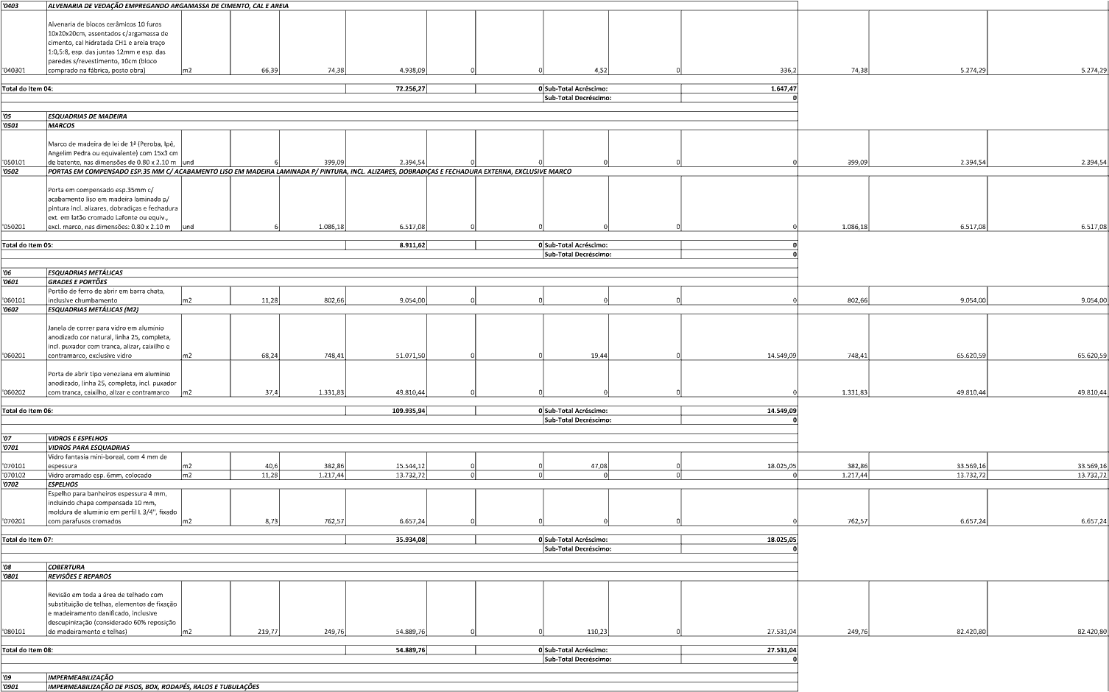
ALVENARIA DE VEDAÇÃO EMPREGANDO ARGAMASSA DE CIMENTO, CAL E AREIA
'0403
Alvenaria de blocos cerâmicos 10 furos
10x20x20cm, assentados c/argamassa de
cimento, cal hidratada CH1 e areia traço
1:0,5:8, esp. das juntas 12mm e esp. das
paredes s/revestimento, 10cm (bloco
'040301
comprado na fábrica, posto obra) m2 66,39 74,38 4.938,09 0 0 4,52 0
336,2 74,38 5.274,29 5.274,29
Total do Item 04: 72.256,27 0 Sub-Total Acréscimo: 1.647,47
Sub-Total Decréscimo: 0
'05 ESQUADRIAS DE MADEIRA
'0501 MARCOS Marco de madeira de lei de 1ª (Peroba, Ipê, Angelim Pedra ou equivalente) com 15x3 cm
'050101 de batente, nas dimensões de 0.80 x 2.10 m und 6 399,09 2.394,54 0 0 0 0 0 399,09 2.394,54 2.394,54
'0502 PORTAS EM COMPENSADO ESP.35 MM C/ ACABAMENTO LISO EM MADEIRA LAMINADA P/ PINTURA, INCL. ALIZARES, DOBRADIÇAS E FECHADURA EXTERNA, EXCLUSIVE MARCO Porta em compensado esp.35mm c/ acabamento liso em madeira laminada p/ pintura incl. alizares, dobradiças e fechadura ext. em latão cromado Lafonte ou equiv.,
'050201 excl. marco, nas dimensões: 0.80 x 2.10 m und 6 1.086,18 6.517,08 0 0 0 0 0 1.086,18 6.517,08 6.517,08
Total do Item 05: 8.911,62 0 Sub-Total Acréscimo: 0
Sub-Total Decréscimo: 0
'06 ESQUADRIAS METÁLICAS
'0601 GRADES E PORTÕES Portão de ferro de abrir em barra chata,
'060101 inclusive chumbamento m2 11,28 802,66 9.054,00 0 0 0 0 0 802,66 9.054,00 9.054,00
'0602 ESQUADRIAS METÁLICAS (M2) Janela de correr para vidro em alumínio anodizado cor natural, linha 25, completa, incl. puxador com tranca, alizar, caixilho e
'060201 contramarco, exclusive vidro m2 68,24 748,41 51.071,50 0 0 19,44 0 14.549,09 748,41 65.620,59 65.620,59
Porta de abrir tipo veneziana em alumínio
anodizado, linha 25, completa, incl. puxador
'060202 com tranca, caixilho, alizar e contramarco m2 37,4 1.331,83 49.810,44 0 0 0 0 0 1.331,83 49.810,44 49.810,44
Total do Item 06: 109.935,94 0 Sub-Total Acréscimo: 14.549,09
Sub-Total Decréscimo: 0
'07 VIDROS E ESPELHOS
'0701 VIDROS PARA ESQUADRIAS Vidro fantasia mini-boreal, com 4 mm de
'070101 espessura m2 40,6 382,86 15.544,12 0 0 47,08 0 18.025,05 382,86 33.569,16 33.569,16
'070102 Vidro aramado esp. 6mm, colocado m2 11,28 1.217,44 13.732,72 0 0 0 0 0 1.217,44 13.732,72 13.732,72
'0702 ESPELHOS Espelho para banheiros espessura 4 mm, incluindo chapa compensada 10 mm, moldura de alumínio em perfil L 3/4", fixado
'070201 com parafusos cromados m2 8,73 762,57 6.657,24 0 0 0 0 0 762,57 6.657,24 6.657,24
Total do Item 07: 35.934,08 0 Sub-Total Acréscimo: 18.025,05
Sub-Total Decréscimo: 0
'08 COBERTURA
'0801 REVISÕES E REPAROS Revisão em toda a área de telhado com substituição de telhas, elementos de fixação e madeiramento danificado, inclusive descupinização (considerado 60% reposição
'080101 do madeiramento e telhas) m2 219,77 249,76 54.889,76 0 0 110,23 0 27.531,04 249,76 82.420,80 82.420,80
Total do Item 08: 54.889,76 0 Sub-Total Acréscimo: 27.531,04
Sub-Total Decréscimo: 0
'09 IMPERMEABILIZAÇÃO
'0901 IMPERMEABILIZAÇÃO DE PISOS, BOX, RODAPÉS, RALOS E TUBULAÇÕES
2023-Q8023P - E-DOCS - DOCUMENTO ORIGINAL 07/08/2023 13:27 PÁGINA 14 / 27

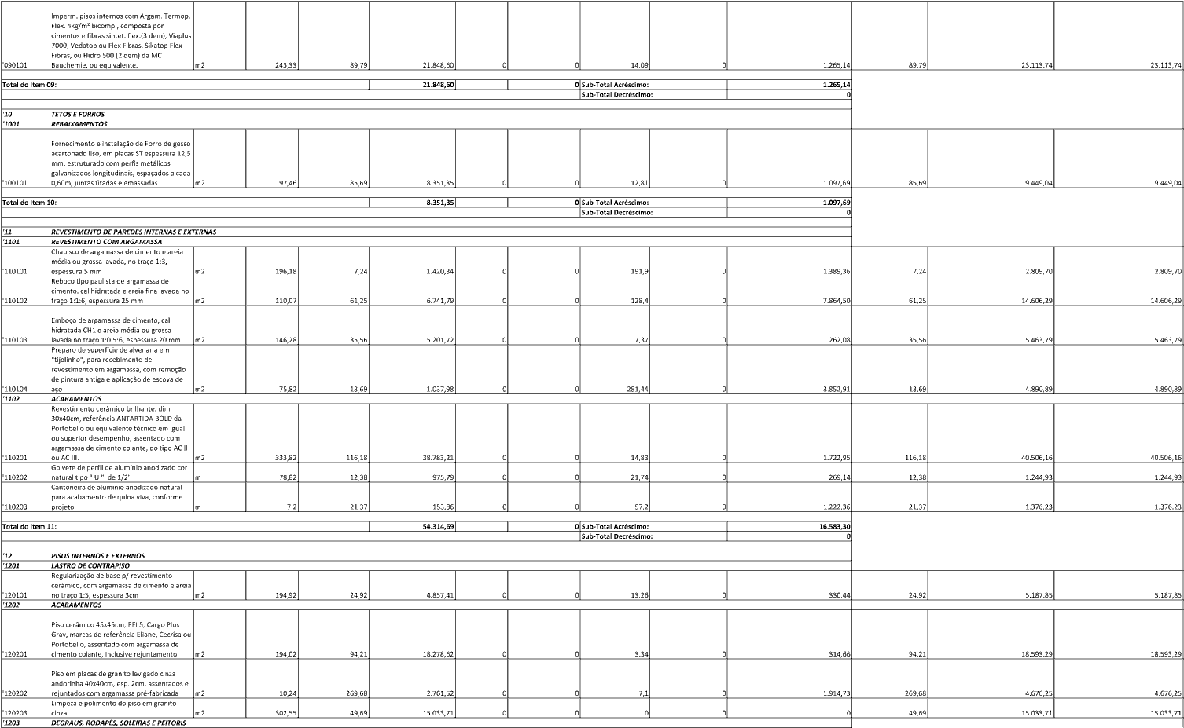
Imperm. pisos internos com Argam. Termop.
Flex. 4kg/m² bicomp., composta por
cimentos e fibras sintét. flex.(3 dem), Viaplus
7000, Vedatop ou Flex Fibras, Sikatop Flex
Fibras, ou Hidro 500 (2 dem) da MC
'090101
Bauchemie, ou equivalente. m2 243,33 89,79 21.848,60 0 0 14,09 0
1.265,14 89,79 23.113,74 23.113,74
Total do Item 09: 21.848,60 0 Sub-Total Acréscimo: 1.265,14
Sub-Total Decréscimo: 0
'10 TETOS E FORROS
'1001 REBAIXAMENTOS Fornecimento e instalação de Forro de gesso acartonado liso, em placas ST espessura 12,5 mm, estruturado com perfis metálicos galvanizados longitudinais, espaçados a cada
'100101 0,60m, juntas fitadas e emassadas m2 97,46 85,69 8.351,35 0 0 12,81 0 1.097,69 85,69 9.449,04 9.449,04
Total do Item 10: 8.351,35 0 Sub-Total Acréscimo: 1.097,69
Sub-Total Decréscimo: 0
'11 REVESTIMENTO DE PAREDES INTERNAS E EXTERNAS
'1101 REVESTIMENTO COM ARGAMASSA Chapisco de argamassa de cimento e areia média ou grossa lavada, no traço 1:3,
'110101 espessura 5 mm
m2
196,18
7,24
1.420,34
0
0
191,9
0
1.389,36 7,24 2.809,70 2.809,70
Reboco tipo paulista de argamassa de
cimento, cal hidratada e areia fina lavada no
'110102 traço 1:1:6, espessura 25 mm
m2
110,07
61,25
6.741,79
0
0
128,4
0
7.864,50 61,25 14.606,29 14.606,29
Emboço de argamassa de cimento, cal
hidratada CH1 e areia média ou grossa
'110103 lavada no traço 1:0.5:6, espessura 20 mm
m2
146,28
35,56
5.201,72
0
0
7,37
0
262,08 35,56 5.463,79 5.463,79
Preparo de superfície de alvenaria em
"tijolinho", para recebimento de
revestimento em argamassa, com remoção
de pintura antiga e aplicação de escova de
'110104 aço
m2
75,82
13,69
1.037,98
0
0
281,44
0
3.852,91 13,69 4.890,89 4.890,89
'1102 ACABAMENTOS Revestimento cerâmico brilhante, dim. 30x40cm, referência ANTARTIDA BOLD da Portobello ou equivalente técnico em igual ou superior desempenho, assentado com argamassa de cimento colante, do tipo AC II
'110201 ou AC III.
m2 333,82 116,18
38.783,21
0
0
14,83 0
1.722,95 116,18 40.506,16 40.506,16
Goivete de perfil de alumínio anodizado cor
'110202 natural tipo " U ", de 1/2'
m 78,82 12,38
975,79
0
0
21,74 0
269,14 12,38 1.244,93 1.244,93
Cantoneira de alumínio anodizado natural
para acabamento de quina viva, conforme
'110203 projeto
m 7,2 21,37
153,86
0
0
57,2 0
1.222,36 21,37 1.376,23 1.376,23
Total do Item 11: 54.314,69 0 Sub-Total Acréscimo: 16.583,30
Sub-Total Decréscimo: 0
'12 PISOS INTERNOS E EXTERNOS
'1201 LASTRO DE CONTRAPISO Regularização de base p/ revestimento cerâmico, com argamassa de cimento e areia
'120101 no traço 1:5, espessura 3cm m2 194,92 24,92 4.857,41 0 0 13,26 0 330,44 24,92 5.187,85 5.187,85
'1202 ACABAMENTOS Piso cerâmico 45x45cm, PEI 5, Cargo Plus Gray, marcas de referência Eliane, Cecrisa ou Portobello, assentado com argamassa de
'120201 cimento colante, inclusive rejuntamento m2 194,02 94,21 18.278,62 0 0 3,34 0 314,66
94,21 18.593,29 18.593,29
Piso em placas de granito levigado cinza
andorinha 40x40cm, esp. 2cm, assentados e
'120202 rejuntados com argamassa pré-fabricada m2 10,24 269,68 2.761,52 0 0 7,1 0 1.914,73
269,68 4.676,25 4.676,25
Limpeza e polimento do piso em granito
'120203 cinza m2 302,55 49,69 15.033,71 0 0 0 0 0
49,69 15.033,71 15.033,71
'1203 DEGRAUS, RODAPÉS, SOLEIRAS E PEITORIS
2023-Q8023P - E-DOCS - DOCUMENTO ORIGINAL 07/08/2023 13:27 PÁGINA 15 / 27
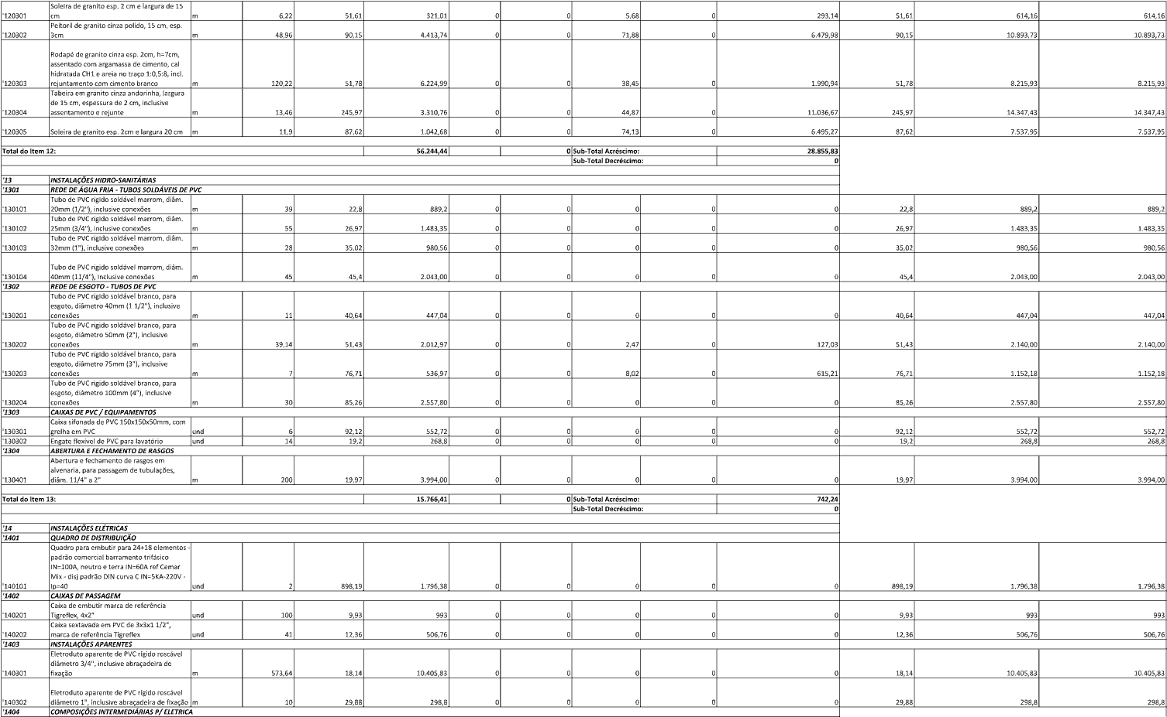
Soleira de granito esp. 2 cm e largura de 15
'120301
cm m 6,22 51,61
321,01
0
0
5,68 0
293,14 51,61 614,16 614,16
Peitoril de granito cinza polido, 15 cm, esp.
'120302
3cm m 48,96 90,15
4.413,74
0
0
71,88 0
6.479,98 90,15 10.893,73 10.893,73
Rodapé de granito cinza esp. 2cm, h=7cm,
assentado com argamassa de cimento, cal
hidratada CH1 e areia no traço 1:0,5:8, incl.
'120303
rejuntamento com cimento branco m 120,22 51,78
6.224,99
0
0
38,45 0
1.990,94 51,78 8.215,93 8.215,93
Tabeira em granito cinza andorinha, largura
de 15 cm, espessura de 2 cm, inclusive
'120304
assentamento e rejunte m 13,46 245,97
3.310,76
0
0
44,87 0
11.036,67 245,97 14.347,43 14.347,43
'120305
Soleira de granito esp. 2cm e largura 20 cm m 11,9 87,62
1.042,68
0
0
74,13 0
6.495,27 87,62 7.537,95 7.537,95
Total do Item 12: 56.244,44 0 Sub-Total Acréscimo: 28.855,83
Sub-Total Decréscimo: 0
'13 INSTALAÇÕES HIDRO-SANITÁRIAS
'1301 REDE DE ÁGUA FRIA - TUBOS SOLDÁVEIS DE PVC Tubo de PVC rígido soldável marrom, diâm.
'130101 20mm (1/2"), inclusive conexões
m
39
22,8
889,2
0
0
0
0
0 22,8 889,2 889,2
Tubo de PVC rígido soldável marrom, diâm.
'130102 25mm (3/4"), inclusive conexões
m
55
26,97
1.483,35
0
0
0
0
0 26,97 1.483,35 1.483,35
Tubo de PVC rigido soldável marrom, diâm.
'130103 32mm (1"), inclusive conexões
m
28
35,02
980,56
0
0
0
0
0 35,02 980,56 980,56
Tubo de PVC rígido soldável marrom, diâm.
'130104 40mm (11/4"), inclusive conexões
m
45
45,4
2.043,00
0
0
0
0
0 45,4 2.043,00 2.043,00
'1302 REDE DE ESGOTO - TUBOS DE PVC Tubo de PVC rígido soldável branco, para esgoto, diâmetro 40mm (1 1/2"), inclusive
'130201 conexões
m
11
40,64
447,04
0
0
0
0
0 40,64 447,04 447,04
Tubo de PVC rígido soldável branco, para
esgoto, diâmetro 50mm (2"), inclusive
'130202 conexões
m
39,14
51,43
2.012,97
0
0
2,47
0
127,03 51,43 2.140,00 2.140,00
Tubo de PVC rígido soldável branco, para
esgoto, diâmetro 75mm (3"), inclusive
'130203 conexões
m
7
76,71
536,97
0
0
8,02
0
615,21 76,71 1.152,18 1.152,18
Tubo de PVC rígido soldável branco, para
esgoto, diâmetro 100mm (4"), inclusive
'130204 conexões
m
30
85,26
2.557,80
0
0
0
0
0 85,26 2.557,80 2.557,80
'1303 CAIXAS DE PVC / EQUIPAMENTOS Caixa sifonada de PVC 150x150x50mm, com
'130301 grelha em PVC und 6 92,12 552,72 0 0 0 0 0 92,12 552,72 552,72
'130302 Engate flexível de PVC para lavatório und 14 19,2 268,8 0 0 0 0 0 19,2 268,8 268,8
'1304 ABERTURA E FECHAMENTO DE RASGOS Abertura e fechamento de rasgos em alvenaria, para passagem de tubulações,
'130401 diâm. 11/4" a 2" m 200 19,97 3.994,00 0 0 0 0 0 19,97 3.994,00 3.994,00
Total do Item 13: 15.766,41 0 Sub-Total Acréscimo: 742,24
Sub-Total Decréscimo: 0
'14 INSTALAÇÕES ELÉTRICAS
'1401 QUADRO DE DISTRIBUIÇÃO Quadro para embutir para 24+18 elementos - padrão comercial barramento trifásico IN=100A, neutro e terra IN=60A ref Cemar Mix - disj padrão DIN curva C IN=5KA-220V -
'140101 Ip=40 und 2 898,19 1.796,38 0 0 0 0 0 898,19 1.796,38 1.796,38
'1402 CAIXAS DE PASSAGEM Caixa de embutir marca de referência
'140201 Tigreflex, 4x2" und 100 9,93 993 0 0 0 0 0 9,93 993 993
Caixa sextavada em PVC de 3x3x1 1/2",
'140202 marca de referência Tigreflex und 41 12,36 506,76 0 0 0 0 0 12,36 506,76 506,76
'1403 INSTALAÇÕES APARENTES Eletroduto aparente de PVC rígido roscável diâmetro 3/4", inclusive abraçadeira de
'140301 fixação m 573,64 18,14 10.405,83 0 0 0 0 0 18,14 10.405,83 10.405,83
Eletroduto aparente de PVC rígido roscável
'140302 diâmetro 1", inclusive abraçadeira de fixação m 10 29,88 298,8 0 0 0 0 0 29,88 298,8 298,8
'1404 COMPOSIÇÕES INTERMEDIÁRIAS P/ ELETRICA
2023-Q8023P - E-DOCS - DOCUMENTO ORIGINAL 07/08/2023 13:27 PÁGINA 16 / 27

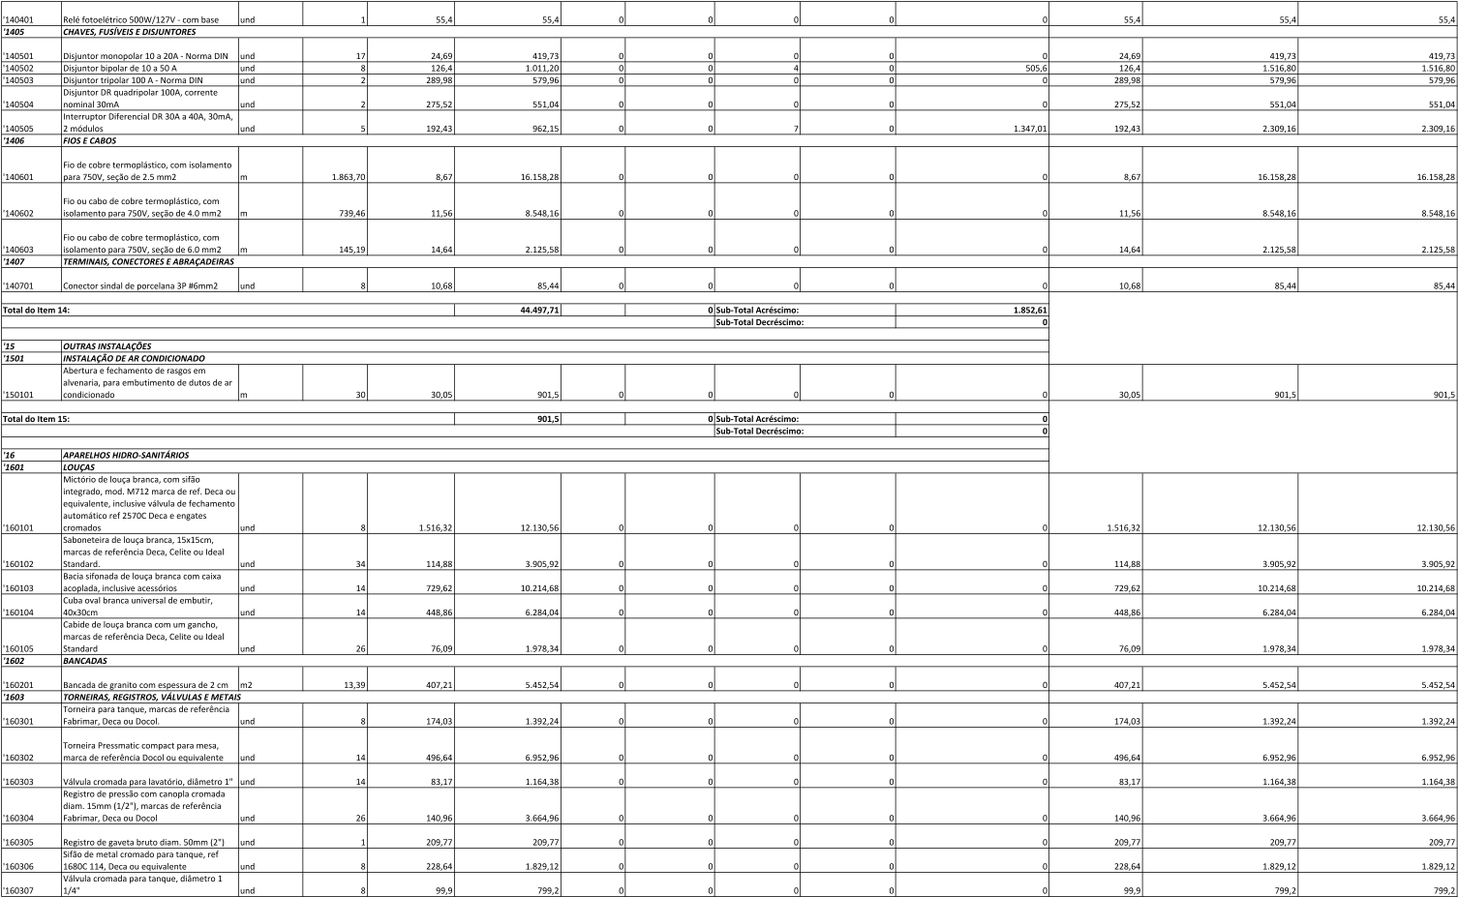
'140401 Relé fotoelétrico 500W/127V - com base und 1 55,4 55,4 0 0 0 0 0 55,4 55,4 55,4
'1405 CHAVES, FUSÍVEIS E DISJUNTORES
'140501 Disjuntor monopolar 10 a 20A - Norma DIN
und
17
24,69
419,73
0
0
0
0
0 24,69 419,73 419,73
'140502 Disjuntor bipolar de 10 a 50 A
und
8
126,4
1.011,20
0
0
4
0
505,6 126,4 1.516,80 1.516,80
'140503 Disjuntor tripolar 100 A - Norma DIN
und
2
289,98
579,96
0
0
0
0
0 289,98 579,96 579,96
Disjuntor DR quadripolar 100A, corrente
'140504 nominal 30mA
und
2
275,52
551,04
0
0
0
0
0 275,52 551,04 551,04
Interruptor Diferencial DR 30A a 40A, 30mA,
'140505 2 módulos
und
5
192,43
962,15
0
0
7
0
1.347,01 192,43 2.309,16 2.309,16
'1406 FIOS E CABOS Fio de cobre termoplástico, com isolamento
'140601 para 750V, seção de 2.5 mm2
m
1.863,70
8,67
16.158,28
0
0
0
0
0 8,67 16.158,28 16.158,28
Fio ou cabo de cobre termoplástico, com
'140602 isolamento para 750V, seção de 4.0 mm2
m
739,46
11,56
8.548,16
0
0
0
0
0 11,56 8.548,16 8.548,16
Fio ou cabo de cobre termoplástico, com
'140603 isolamento para 750V, seção de 6.0 mm2
m
145,19
14,64
2.125,58
0
0
0
0
0 14,64 2.125,58 2.125,58
'1407 TERMINAIS, CONECTORES E ABRAÇADEIRAS
'140701 Conector sindal de porcelana 3P #6mm2 und 8 10,68 85,44 0 0 0 0 0 10,68 85,44 85,44
Total do Item 14: 44.497,71 0 Sub-Total Acréscimo: 1.852,61
Sub-Total Decréscimo: 0
'15 OUTRAS INSTALAÇÕES
'1501 INSTALAÇÃO DE AR CONDICIONADO Abertura e fechamento de rasgos em alvenaria, para embutimento de dutos de ar
'150101 condicionado m 30 30,05 901,5 0 0 0 0 0 30,05 901,5 901,5
Total do Item 15: 901,5 0 Sub-Total Acréscimo: 0
Sub-Total Decréscimo: 0
'16 APARELHOS HIDRO-SANITÁRIOS
'1601 LOUÇAS Mictório de louça branca, com sifão integrado, mod. M712 marca de ref. Deca ou equivalente, inclusive válvula de fechamento automático ref 2570C Deca e engates
'160101 cromados
und
8
1.516,32
12.130,56
0
0
0
0
0 1.516,32 12.130,56 12.130,56
Saboneteira de louça branca, 15x15cm,
marcas de referência Deca, Celite ou Ideal
'160102 Standard.
und
34
114,88
3.905,92
0
0
0
0
0 114,88 3.905,92 3.905,92
Bacia sifonada de louça branca com caixa
'160103 acoplada, inclusive acessórios
und
14
729,62
10.214,68
0
0
0
0
0 729,62 10.214,68 10.214,68
Cuba oval branca universal de embutir,
'160104 40x30cm
und
14
448,86
6.284,04
0
0
0
0
0 448,86 6.284,04 6.284,04
Cabide de louça branca com um gancho,
marcas de referência Deca, Celite ou Ideal
'160105 Standard
und
26
76,09
1.978,34
0
0
0
0
0 76,09 1.978,34 1.978,34
'1602 BANCADAS
'160201 Bancada de granito com espessura de 2 cm m2 13,39 407,21 5.452,54 0 0 0 0 0 407,21 5.452,54 5.452,54
'1603 TORNEIRAS, REGISTROS, VÁLVULAS E METAIS Torneira para tanque, marcas de referência
'160301 Fabrimar, Deca ou Docol. und 8 174,03 1.392,24 0 0 0 0 0
174,03 1.392,24 1.392,24
Torneira Pressmatic compact para mesa,
'160302 marca de referência Docol ou equivalente und 14 496,64 6.952,96 0 0 0 0 0
496,64 6.952,96 6.952,96
'160303 Válvula cromada para lavatório, diâmetro 1" und 14 83,17 1.164,38 0 0 0 0 0
83,17 1.164,38 1.164,38
Registro de pressão com canopla cromada
diam. 15mm (1/2"), marcas de referência
'160304 Fabrimar, Deca ou Docol und 26 140,96 3.664,96 0 0 0 0 0
140,96 3.664,96 3.664,96
'160305 Registro de gaveta bruto diam. 50mm (2") und 1 209,77 209,77 0 0 0 0 0
209,77 209,77 209,77
Sifão de metal cromado para tanque, ref
'160306 1680C 114, Deca ou equivalente und 8 228,64 1.829,12 0 0 0 0 0
228,64 1.829,12 1.829,12
Válvula cromada para tanque, diâmetro 1
'160307 1/4" und 8 99,9 799,2 0 0 0 0 0
99,9 799,2 799,2
2023-Q8023P - E-DOCS - DOCUMENTO ORIGINAL 07/08/2023 13:27 PÁGINA 17 / 27
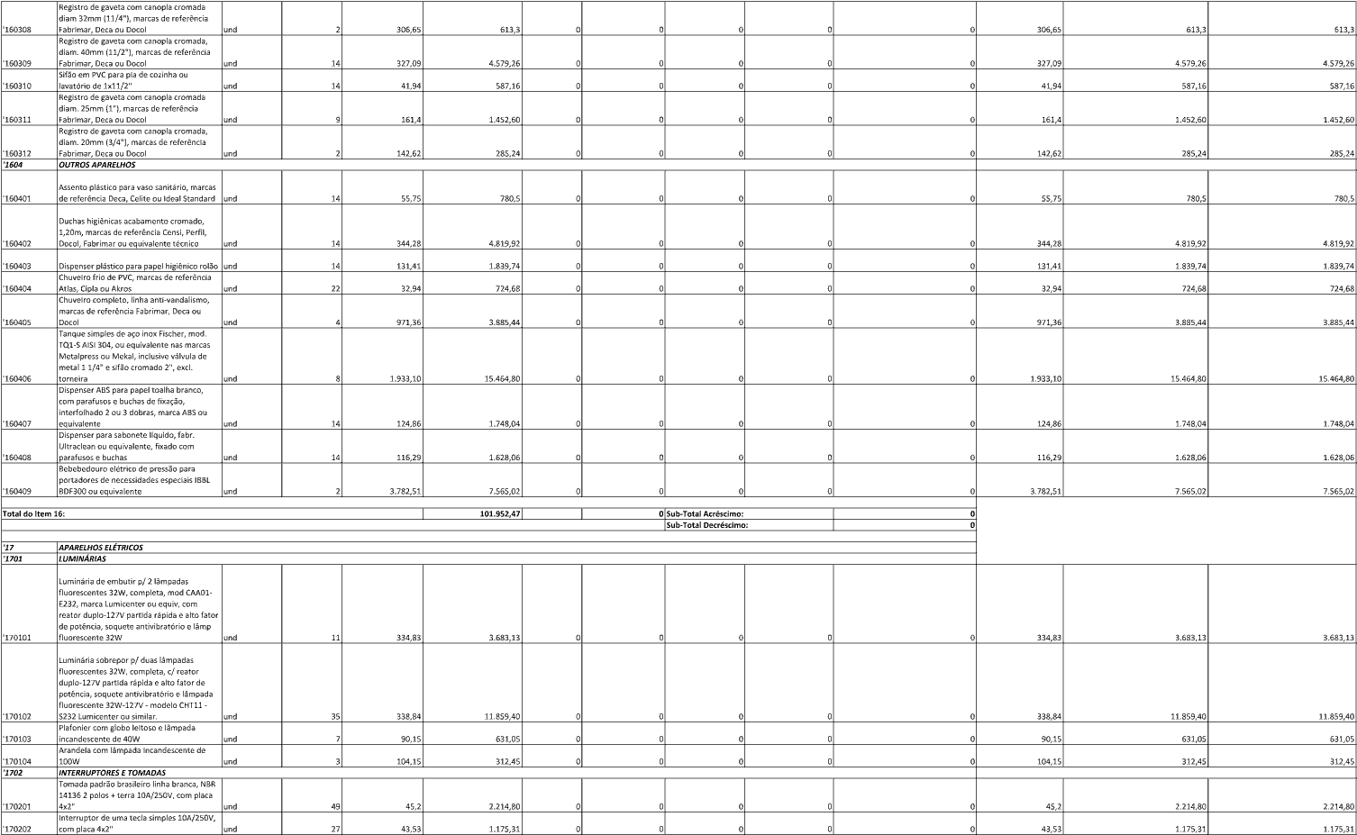
Registro de gaveta com canopla cromada
diam 32mm (11/4"), marcas de referência
'160308 Fabrimar, Deca ou Docol
und
2
306,65
613,3
0
0
0
0
0 306,65 613,3 613,3
Registro de gaveta com canopla cromada,
diam. 40mm (11/2"), marcas de referência
'160309 Fabrimar, Deca ou Docol
und
14
327,09
4.579,26
0
0
0
0
0 327,09 4.579,26 4.579,26
Sifão em PVC para pia de cozinha ou
'160310 lavatório de 1x11/2"
und
14
41,94
587,16
0
0
0
0
0 41,94 587,16 587,16
Registro de gaveta com canopla cromada
diam. 25mm (1"), marcas de referência
'160311 Fabrimar, Deca ou Docol
und
9
161,4
1.452,60
0
0
0
0
0 161,4 1.452,60 1.452,60
Registro de gaveta com canopla cromada,
diam. 20mm (3/4"), marcas de referência
'160312 Fabrimar, Deca ou Docol
und
2
142,62
285,24
0
0
0
0
0 142,62 285,24 285,24
'1604 OUTROS APARELHOS Assento plástico para vaso sanitário, marcas
'160401 de referência Deca, Celite ou Ideal Standard
und 14 55,75
780,5
0
0
0 0
0 55,75 780,5 780,5
Duchas higiênicas acabamento cromado,
1,20m, marcas de referência Censi, Perfil,
'160402 Docol, Fabrimar ou equivalente técnico
und 14 344,28
4.819,92
0
0
0 0
0 344,28 4.819,92 4.819,92
'160403 Dispenser plástico para papel higiênico rolão
und 14 131,41
1.839,74
0
0
0 0
0 131,41 1.839,74 1.839,74
Chuveiro frio de PVC, marcas de referência
'160404 Atlas, Cipla ou Akros
und 22 32,94
724,68
0
0
0 0
0 32,94 724,68 724,68
Chuveiro completo, linha anti-vandalismo,
marcas de referência Fabrimar, Deca ou
'160405 Docol
und 4 971,36
3.885,44
0
0
0 0
0 971,36 3.885,44 3.885,44
Tanque simples de aço inox Fischer, mod.
TQ1-S AISI 304, ou equivalente nas marcas
Metalpress ou Mekal, inclusive válvula de
metal 1 1/4" e sifão cromado 2", excl.
'160406 torneira
und 8 1.933,10
15.464,80
0
0
0 0
0 1.933,10 15.464,80 15.464,80
Dispenser ABS para papel toalha branco,
com parafusos e buchas de fixação,
interfolhado 2 ou 3 dobras, marca ABS ou
'160407 equivalente
und 14 124,86
1.748,04
0
0
0 0
0 124,86 1.748,04 1.748,04
Dispenser para sabonete líquido, fabr.
Ultraclean ou equivalente, fixado com
'160408 parafusos e buchas
und 14 116,29
1.628,06
0
0
0 0
0 116,29 1.628,06 1.628,06
Bebebedouro elétrico de pressão para
portadores de necessidades especiais IBBL
'160409 BDF300 ou equivalente
und 2 3.782,51
7.565,02
0
0
0 0
0 3.782,51 7.565,02 7.565,02
Total do Item 16: 101.952,47 0 Sub-Total Acréscimo: 0
Sub-Total Decréscimo: 0
'17 APARELHOS ELÉTRICOS
'1701 LUMINÁRIAS Luminária de embutir p/ 2 lâmpadas fluorescentes 32W, completa, mod CAA01- E232, marca Lumicenter ou equiv, com reator duplo-127V partida rápida e alto fator de potência, soquete antivibratório e lâmp
'170101 fluorescente 32W
und
11
334,83
3.683,13
0
0
0
0
0 334,83 3.683,13 3.683,13
Luminária sobrepor p/ duas lâmpadas
fluorescentes 32W, completa, c/ reator
duplo-127V partida rápida e alto fator de
potência, soquete antivibratório e lâmpada
fluorescente 32W-127V - modelo CHT11 -
'170102 S232 Lumicenter ou similar.
und
35
338,84
11.859,40
0
0
0
0
0 338,84 11.859,40 11.859,40
Plafonier com globo leitoso e lâmpada
'170103 incandescente de 40W
und
7
90,15
631,05
0
0
0
0
0 90,15 631,05 631,05
Arandela com lâmpada incandescente de
'170104 100W
und
3
104,15
312,45
0
0
0
0
0 104,15 312,45 312,45
'1702 INTERRUPTORES E TOMADAS Tomada padrão brasileiro linha branca, NBR 14136 2 polos + terra 10A/250V, com placa
'170201 4x2" und 49 45,2 2.214,80 0 0 0 0 0 45,2 2.214,80 2.214,80
Interruptor de uma tecla simples 10A/250V,
'170202 com placa 4x2" und 27 43,53 1.175,31 0 0 0 0 0 43,53 1.175,31 1.175,31
2023-Q8023P - E-DOCS - DOCUMENTO ORIGINAL 07/08/2023 13:27 PÁGINA 18 / 27
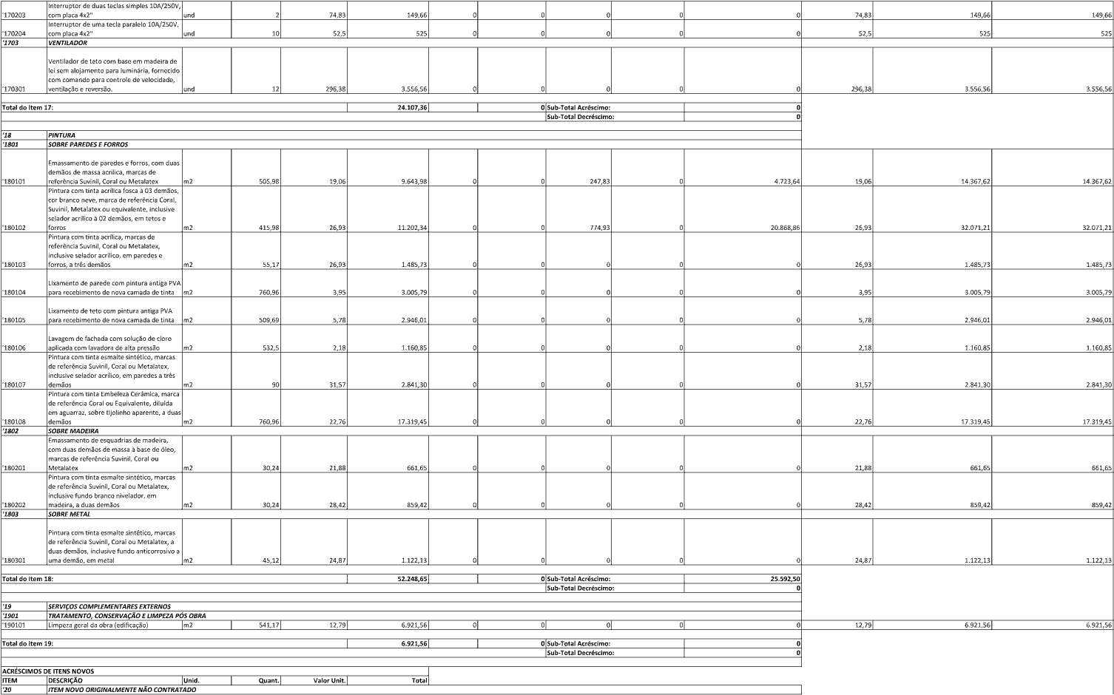
Interruptor de duas teclas simples 10A/250V,
'170203 com placa 4x2" und 2 74,83 149,66 0 0 0 0 0 74,83 149,66 149,66
Interruptor de uma tecla paralelo 10A/250V,
'170204 com placa 4x2" und 10 52,5 525 0 0 0 0 0 52,5 525 525
'1703 VENTILADOR Ventilador de teto com base em madeira de lei sem alojamento para luminária, fornecido com comando para controle de velocidade,
'170301 ventilação e reversão. und 12 296,38 3.556,56 0 0 0 0 0 296,38 3.556,56 3.556,56
Total do Item 17: 24.107,36 0 Sub-Total Acréscimo: 0
Sub-Total Decréscimo: 0
'18 PINTURA
'1801 SOBRE PAREDES E FORROS Emassamento de paredes e forros, com duas demãos de massa acrílica, marcas de
'180101 referência Suvinil, Coral ou Metalatex m2 505,98 19,06 9.643,98 0 0 247,83 0 4.723,64 19,06 14.367,62 14.367,62 Pintura com tinta acrílica fosca à 03 demãos,
cor branco neve, marca de referência Coral,
Suvinil, Metalatex ou equivalente, inclusive
selador acrílico à 02 demãos, em tetos e
'180102 forros m2 415,98 26,93 11.202,34 0 0 774,93 0 20.868,86 26,93 32.071,21 32.071,21 Pintura com tinta acrílica, marcas de
referência Suvinil, Coral ou Metalatex,
inclusive selador acrílico, em paredes e
'180103 forros, a três demãos m2 55,17 26,93 1.485,73 0 0 0 0 0 26,93 1.485,73 1.485,73
Lixamento de parede com pintura antiga PVA
'180104 para recebimento de nova camada de tinta m2 760,96 3,95 3.005,79 0 0 0 0 0 3,95 3.005,79 3.005,79
Lixamento de teto com pintura antiga PVA
'180105 para recebimento de nova camada de tinta m2 509,69 5,78 2.946,01 0 0 0 0 0 5,78 2.946,01 2.946,01
Lavagem de fachada com solução de cloro
'180106 aplicada com lavadora de alta pressão m2 532,5 2,18 1.160,85 0 0 0 0 0 2,18 1.160,85 1.160,85 Pintura com tinta esmalte sintético, marcas
de referência Suvinil, Coral ou Metalatex,
inclusive selador acrílico, em paredes a três
'180107 demãos m2 90 31,57 2.841,30 0 0 0 0 0 31,57 2.841,30 2.841,30 Pintura com tinta Embeleza Cerâmica, marca
de referência Coral ou Equivalente, diluída
em aguarraz, sobre tijolinho aparente, a duas
'180108 demãos m2 760,96 22,76 17.319,45 0 0 0 0 0 22,76 17.319,45 17.319,45
'1802 SOBRE MADEIRA Emassamento de esquadrias de madeira, com duas demãos de massa à base de óleo, marcas de referência Suvinil, Coral ou
'180201 Metalatex m2 30,24 21,88 661,65 0 0 0 0 0 21,88 661,65 661,65 Pintura com tinta esmalte sintético, marcas
de referência Suvinil, Coral ou Metalatex,
inclusive fundo branco nivelador, em
'180202 madeira, a duas demãos m2 30,24 28,42 859,42 0 0 0 0 0 28,42 859,42 859,42
'1803 SOBRE METAL Pintura com tinta esmalte sintético, marcas de referência Suvinil, Coral ou Metalatex, a duas demãos, inclusive fundo anticorrosivo a
'180301 uma demão, em metal m2 45,12 24,87 1.122,13 0 0 0 0 0 24,87 1.122,13 1.122,13
Total do Item 18: 52.248,65 0 Sub-Total Acréscimo: 25.592,50
Sub-Total Decréscimo: 0
'19 SERVIÇOS COMPLEMENTARES EXTERNOS
'1901 TRATAMENTO, CONSERVAÇÃO E LIMPEZA PÓS OBRA
'190101 Limpeza geral da obra (edificação) m2 541,17 12,79 6.921,56 0 0 0 0 0 12,79 6.921,56 6.921,56
Total do Item 19: 6.921,56 0 Sub-Total Acréscimo: 0
Sub-Total Decréscimo: 0
ACRÉSCIMOS DE ITENS NOVOS
ITEM DESCRIÇÃO Unid. Quant. Valor Unit. Total
'20 ITEM NOVO ORIGINALMENTE NÃO CONTRATADO
2023-Q8023P - E-DOCS - DOCUMENTO ORIGINAL 07/08/2023 13:27 PÁGINA 19 / 27
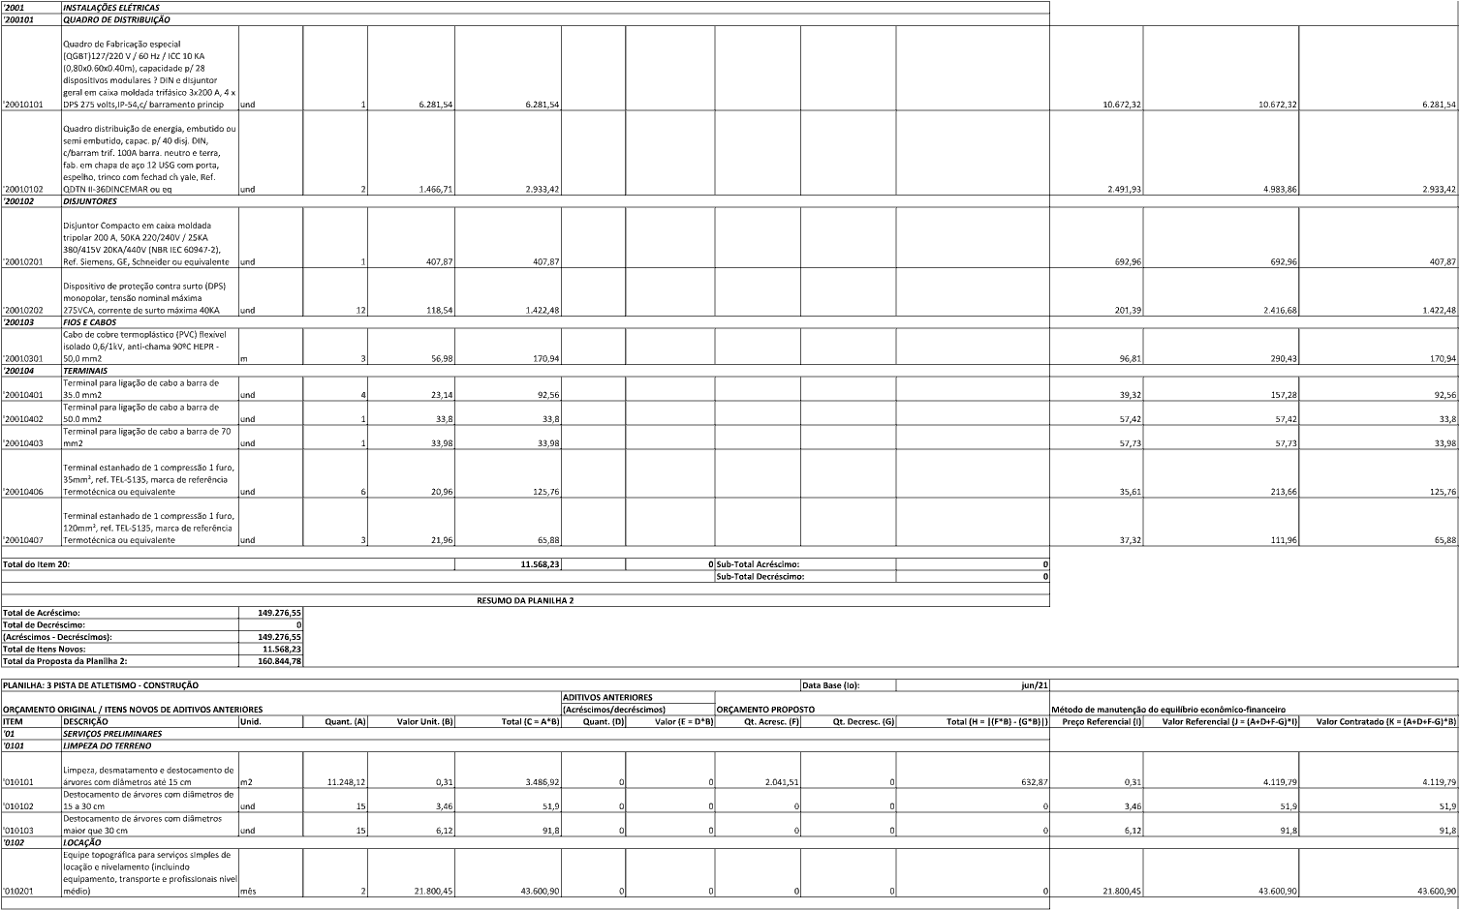
'2001 INSTALAÇÕES ELÉTRICAS
'200101 QUADRO DE DISTRIBUIÇÃO Quadro de Fabricação especial (QGBT)127/220 V / 60 Hz / ICC 10 KA (0,80x0.60x0.40m), capacidade p/ 28 dispositivos modulares ? DIN e disjuntor geral em caixa moldada trifásico 3x200 A, 4 x
'20010101 DPS 275 volts,IP-54,c/ barramento princip und 1 6.281,54 6.281,54 10.672,32 10.672,32 6.281,54
Quadro distribuição de energia, embutido ou
semi embutido, capac. p/ 40 disj. DIN,
c/barram trif. 100A barra. neutro e terra,
fab. em chapa de aço 12 USG com porta,
espelho, trinco com fechad ch yale, Ref.
'20010102 QDTN II-36DINCEMAR ou eq und 2 1.466,71 2.933,42 2.491,93 4.983,86 2.933,42
'200102 DISJUNTORES Disjuntor Compacto em caixa moldada tripolar 200 A, 50KA 220/240V / 25KA 380/415V 20KA/440V (NBR IEC 60947-2),
'20010201 Ref. Siemens, GE, Schneider ou equivalente und 1 407,87 407,87 692,96 692,96 407,87
Dispositivo de proteção contra surto (DPS)
monopolar, tensão nominal máxima
'20010202 275VCA, corrente de surto máxima 40KA und 12 118,54 1.422,48 201,39 2.416,68 1.422,48
'200103 FIOS E CABOS Cabo de cobre termoplástico (PVC) flexível isolado 0,6/1kV, anti-chama 90ºC HEPR -
'20010301 50,0 mm2 m 3 56,98 170,94 96,81 290,43 170,94
'200104 TERMINAIS Terminal para ligação de cabo a barra de
'20010401 35.0 mm2 und 4 23,14
92,56
39,32 157,28 92,56
Terminal para ligação de cabo a barra de
'20010402 50.0 mm2 und 1 33,8
33,8
57,42 57,42 33,8
Terminal para ligação de cabo a barra de 70
'20010403 mm2 und 1 33,98
33,98
57,73 57,73 33,98
Terminal estanhado de 1 compressão 1 furo,
35mm², ref. TEL-5135, marca de referência
'20010406 Termotécnica ou equivalente und 6 20,96
125,76
35,61 213,66 125,76
Terminal estanhado de 1 compressão 1 furo,
120mm², ref. TEL-5135, marca de referência
'20010407 Termotécnica ou equivalente und 3 21,96
65,88
37,32 111,96 65,88
Total do Item 20: 11.568,23 0 Sub-Total Acréscimo: 0
Sub-Total Decréscimo: 0
RESUMO DA PLANILHA 2
Total de Acréscimo: 149.276,55
Total de Decréscimo: 0
(Acréscimos - Decréscimos): 149.276,55
Total de Itens Novos: 11.568,23
Total da Proposta da Planilha 2: 160.844,78
PLANILHA: 3 PISTA DE ATLETISMO - CONSTRUÇÃO Data Base (Io): jun/21
ADITIVOS ANTERIORES
ORÇAMENTO ORIGINAL / ITENS NOVOS DE ADITIVOS ANTERIORES (Acréscimos/decréscimos) ORÇAMENTO PROPOSTO Método de manutenção do equilíbrio econômico-financeiro
ITEM DESCRIÇÃO Unid. Quant. (A) Valor Unit. (B) Total (C = A*B) Quant. (D) Valor (E = D*B) Qt. Acresc. (F) Qt. Decresc. (G) Total (H = |(F*B) - (G*B)|) Preço Referencial (I) Valor Referencial (J = (A+D+F-G)*I) Valor Contratado (K = (A+D+F-G)*B)
'01 SERVIÇOS PRELIMINARES
'0101 LIMPEZA DO TERRENO Limpeza, desmatamento e destocamento de
'010101 árvores com diâmetros até 15 cm
m2
11.248,12
0,31
3.486,92
0
0
2.041,51
0
632,87 0,31 4.119,79 4.119,79
Destocamento de árvores com diâmetros de
'010102 15 a 30 cm
und
15
3,46
51,9
0
0
0
0
0 3,46 51,9 51,9
Destocamento de árvores com diâmetros
'010103 maior que 30 cm
und
15
6,12
91,8
0
0
0
0
0 6,12 91,8 91,8
'0102 LOCAÇÃO Equipe topográfica para serviços simples de locação e nivelamento (incluindo equipamento, transporte e profissionais nivel
'010201 médio) mês 2 21.800,45 43.600,90 0 0 0 0 0 21.800,45 43.600,90 43.600,90
2023-Q8023P - E-DOCS - DOCUMENTO ORIGINAL 07/08/2023 13:27 PÁGINA 20 / 27
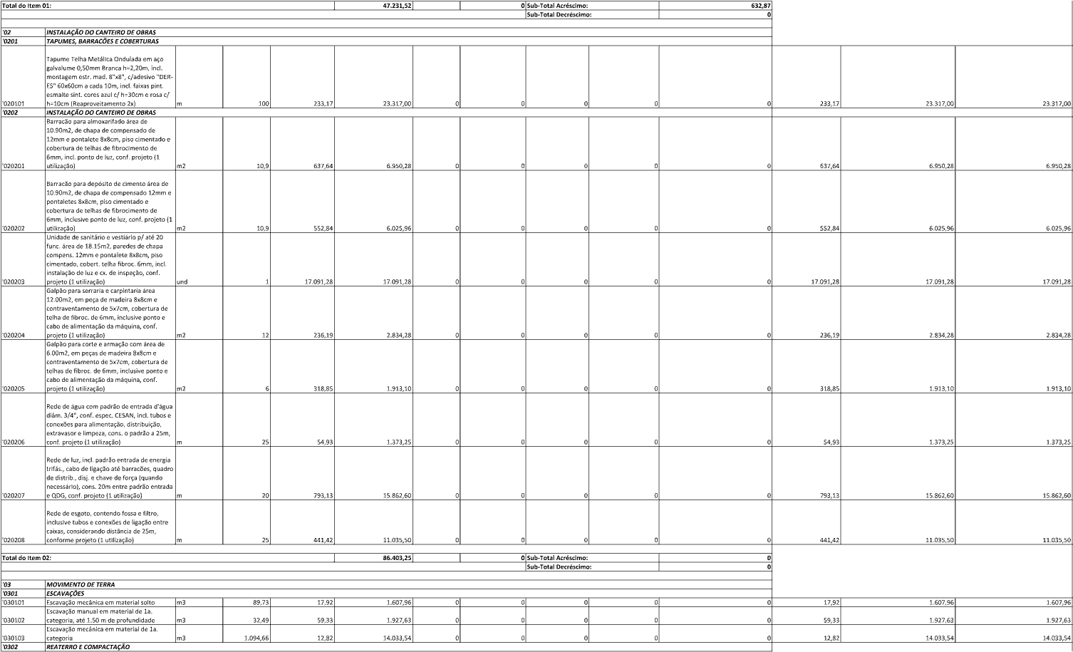
Total do Item 01: 47.231,52 0 Sub-Total Acréscimo: 632,87
Sub-Total Decréscimo: 0
'02 INSTALAÇÃO DO CANTEIRO DE OBRAS
'0201 TAPUMES, BARRACÕES E COBERTURAS Tapume Telha Metálica Ondulada em aço galvalume 0,50mm Branca h=2,20m, incl. montagem estr. mad. 8"x8", c/adesivo "DER-ES" 60x60cm a cada 10m, incl. faixas pint. esmalte sint. cores azul c/ h=30cm e rosa c/
'020101 h=10cm (Reaproveitamento 2x) m 100 233,17 23.317,00 0 0 0 0 0 233,17 23.317,00 23.317,00
'0202 INSTALAÇÃO DO CANTEIRO DE OBRAS Barracão para almoxarifado área de 10.90m2, de chapa de compensado de 12mm e pontalete 8x8cm, piso cimentado e cobertura de telhas de fibrocimento de 6mm, incl. ponto de luz, conf. projeto (1
'020201 utilização)
m2 10,9 637,64
6.950,28
0
0
0 0
0 637,64 6.950,28 6.950,28
Barracão para depósito de cimento área de
10.90m2, de chapa de compensado 12mm e
pontaletes 8x8cm, piso cimentado e
cobertura de telhas de fibrocimento de
6mm, inclusive ponto de luz, conf. projeto (1
'020202 utilização)
m2 10,9 552,84
6.025,96
0
0
0 0
0 552,84 6.025,96 6.025,96
Unidade de sanitário e vestiário p/ até 20
func. área de 18.15m2, paredes de chapa
compens. 12mm e pontalete 8x8cm, piso
cimentado, cobert. telha fibroc. 6mm, incl.
instalação de luz e cx. de inspeção, conf.
'020203 projeto (1 utilização)
und 1 17.091,28
17.091,28
0
0
0 0
0 17.091,28 17.091,28 17.091,28
Galpão para serraria e carpintaria área
12.00m2, em peça de madeira 8x8cm e
contraventamento de 5x7cm, cobertura de
telha de fibroc. de 6mm, inclusive ponto e
cabo de alimentação da máquina, conf.
'020204 projeto (1 utilização)
m2 12 236,19
2.834,28
0
0
0 0
0 236,19 2.834,28 2.834,28
Galpão para corte e armação com área de
6.00m2, em peças de madeira 8x8cm e
contraventamento de 5x7cm, cobertura de
telhas de fibroc. de 6mm, inclusive ponto e
cabo de alimentação da máquina, conf.
'020205 projeto (1 utilização)
m2 6 318,85
1.913,10
0
0
0 0
0 318,85 1.913,10 1.913,10
Rede de água com padrão de entrada d'água
diâm. 3/4", conf. espec. CESAN, incl. tubos e
conexões para alimentação, distribuição,
extravasor e limpeza, cons. o padrão a 25m,
'020206 conf. projeto (1 utilização)
m 25 54,93
1.373,25
0
0
0 0
0 54,93 1.373,25 1.373,25
Rede de luz, incl. padrão entrada de energia
trifás., cabo de ligação até barracões, quadro
de distrib., disj. e chave de força (quando
necessário), cons. 20m entre padrão entrada
'020207 e QDG, conf. projeto (1 utilização)
m 20 793,13
15.862,60
0
0
0 0
0 793,13 15.862,60 15.862,60
Rede de esgoto, contendo fossa e filtro,
inclusive tubos e conexões de ligação entre
caixas, considerando distância de 25m,
'020208 conforme projeto (1 utilização)
m 25 441,42
11.035,50
0
0
0 0
0 441,42 11.035,50 11.035,50
Total do Item 02: 86.403,25 0 Sub-Total Acréscimo: 0
Sub-Total Decréscimo: 0
'03 MOVIMENTO DE TERRA
'0301 ESCAVAÇÕES
'030101 Escavação mecânica em material solto m3 89,73 17,92 1.607,96 0 0 0 0 0 17,92 1.607,96 1.607,96
Escavação manual em material de 1a.
'030102 categoria, até 1.50 m de profundidade m3 32,49 59,33 1.927,63 0 0 0 0 0 59,33 1.927,63 1.927,63
Escavação mecânica em material de 1a.
'030103 categoria m3 1.094,66 12,82 14.033,54 0 0 0 0 0 12,82 14.033,54 14.033,54
'0302 REATERRO E COMPACTAÇÃO
2023-Q8023P - E-DOCS - DOCUMENTO ORIGINAL 07/08/2023 13:27 PÁGINA 21 / 27

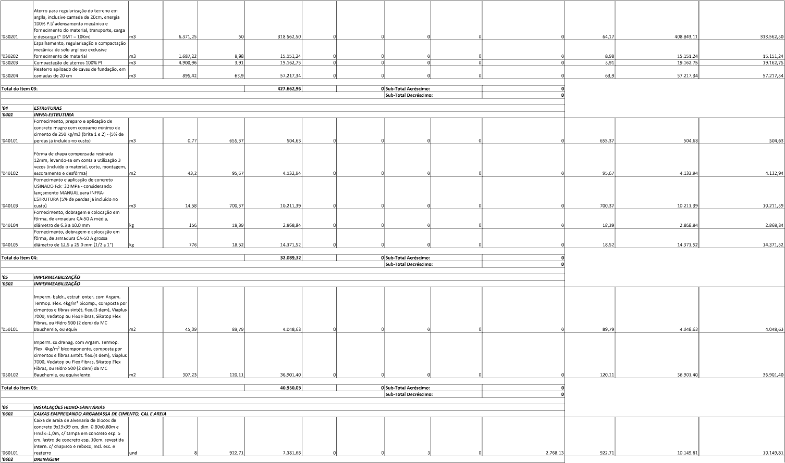
Aterro para regularização do terreno em
argila, inclusive camada de 20cm, energia
100% P.I/ adensamento mecânico e
fornecimento do material, transporte, carga
'030201
e descarga (~ DMT = 10Km) m3 6.371,25 50
318.562,50
0
0
0 0
0 64,17 408.843,11 318.562,50
Espalhamento, regularização e compactação
mecânica de solo argiloso exclusive
'030202
fornecimento de material m3 1.687,22 8,98
15.151,24
0
0
0 0
0 8,98 15.151,24 15.151,24
'030203
Compactação de aterros 100% PI m3 4.900,96 3,91
19.162,75
0
0
0 0
0 3,91 19.162,75 19.162,75
Reaterro apiloado de cavas de fundação, em
'030204
camadas de 20 cm m3 895,42 63,9
57.217,34
0
0
0 0
0 63,9 57.217,34 57.217,34
Total do Item 03: 427.662,96 0 Sub-Total Acréscimo: 0
Sub-Total Decréscimo: 0
'04 ESTRUTURAS
'0401 INFRA-ESTRUTURA Fornecimento, preparo e aplicação de concreto magro com consumo mínimo de cimento de 250 kg/m3 (brita 1 e 2) - (5% de
'040101 perdas já incluído no custo)
m3 0,77 655,37
504,63
0
0
0 0
0 655,37 504,63 504,63
Fôrma de chapa compensada resinada
12mm, levando-se em conta a utilização 3
vezes (incluido o material, corte, montagem,
'040102 escoramento e desfôrma)
m2 43,2 95,67
4.132,94
0
0
0 0
0 95,67 4.132,94 4.132,94
Fornecimento e aplicação de concreto
USINADO Fck=30 MPa - considerando
lançamento MANUAL para INFRA-ESTRUTURA (5% de perdas já incluído no
'040103 custo)
m3 14,58 700,37
10.211,39
0
0
0 0
0 700,37 10.211,39 10.211,39
Fornecimento, dobragem e colocação em
fôrma, de armadura CA-50 A média,
'040104 diâmetro de 6.3 a 10.0 mm
kg 156 18,39
2.868,84
0
0
0 0
0 18,39 2.868,84 2.868,84
Fornecimento, dobragem e colocação em
fôrma, de armadura CA-50 A grossa
'040105 diâmetro de 12.5 a 25.0 mm (1/2 a 1")
kg 776 18,52
14.371,52
0
0
0 0
0 18,52 14.371,52 14.371,52
Total do Item 04: 32.089,32 0 Sub-Total Acréscimo: 0
Sub-Total Decréscimo: 0
'05 IMPERMEABILIZAÇÃO
'0501 IMPERMEABILIZAÇÃO Imperm. baldr., estrut. enter. com Argam. Termop. Flex. 4kg/m² bicomp., composta por cimentos e fibras sintét. flex.(3 dem), Viaplus 7000, Vedatop ou Flex Fibras, Sikatop Flex Fibras, ou Hidro 500 (2 dem) da MC
'050101 Bauchemie, ou equiv m2 45,09 89,79 4.048,63 0 0 0 0 0 89,79 4.048,63 4.048,63
Imperm. cx drenag. com Argam. Termop.
Flex. 4kg/m² bicomponente, composta por
cimentos e fibras sintét. flex.(4 dem), Viaplus
7000, Vedatop ou Flex Fibras, Sikatop Flex
Fibras, ou Hidro 500 (2 dem) da MC
'050102 Bauchemie, ou equivalente. m2 307,23 120,11 36.901,40 0 0 0 0 0 120,11 36.901,40 36.901,40
Total do Item 05: 40.950,03 0 Sub-Total Acréscimo: 0
Sub-Total Decréscimo: 0
'06 INSTALAÇÕES HIDRO-SANITÁRIAS
'0601 CAIXAS EMPREGANDO ARGAMASSA DE CIMENTO, CAL E AREIA Caixa de areia de alvenaria de blocos de concreto 9x19x39 cm, dim. 0.80x0.80m e Hmáx=1,0m, c/ tampa em concreto esp. 5 cm, lastro de concreto esp. 10cm, revestida intern. c/ chapisco e reboco, incl. esc. e
'060101 reaterro und 8 922,71 7.381,68 0 0 3 0 2.768,13 922,71 10.149,81 10.149,81
'0602 DRENAGEM
2023-Q8023P - E-DOCS - DOCUMENTO ORIGINAL 07/08/2023 13:27 PÁGINA 22 / 27

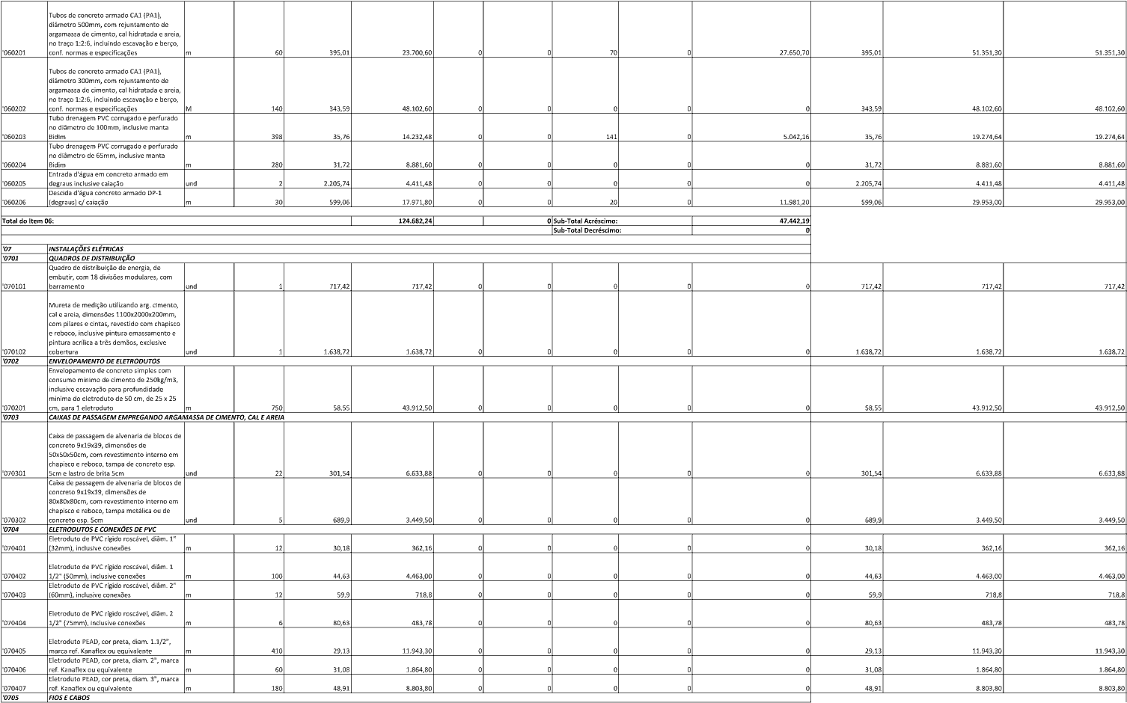
Tubos de concreto armado CA1 (PA1),
diâmetro 500mm, com rejuntamento de
argamassa de cimento, cal hidratada e areia,
no traço 1:2:6, incluindo escavação e berço,
'060201
conf. normas e especificações m 60 395,01
23.700,60
0
0
70 0
27.650,70 395,01 51.351,30 51.351,30
Tubos de concreto armado CA1 (PA1),
diâmetro 300mm, com rejuntamento de
argamassa de cimento, cal hidratada e areia,
no traço 1:2:6, incluindo escavação e berço,
'060202
conf. normas e especificações M 140 343,59
48.102,60
0
0
0 0
0 343,59 48.102,60 48.102,60
Tubo drenagem PVC corrugado e perfurado
no diâmetro de 100mm, inclusive manta
'060203
Bidim m 398 35,76
14.232,48
0
0
141 0
5.042,16 35,76 19.274,64 19.274,64
Tubo drenagem PVC corrugado e perfurado
no diâmetro de 65mm, inclusive manta
'060204
Bidim m 280 31,72
8.881,60
0
0
0 0
0 31,72 8.881,60 8.881,60
Entrada d'água em concreto armado em
'060205
degraus inclusive caiação und 2 2.205,74
4.411,48
0
0
0 0
0 2.205,74 4.411,48 4.411,48
Descida d'água concreto armado DP-1
'060206
(degraus) c/ caiação m 30 599,06
17.971,80
0
0
20 0
11.981,20 599,06 29.953,00 29.953,00
Total do Item 06: 124.682,24 0 Sub-Total Acréscimo: 47.442,19
Sub-Total Decréscimo: 0
'07 INSTALAÇÕES ELÉTRICAS
'0701 QUADROS DE DISTRIBUIÇÃO Quadro de distribuição de energia, de embutir, com 18 divisões modulares, com
'070101 barramento und 1 717,42 717,42 0 0 0 0 0 717,42 717,42 717,42
Mureta de medição utilizando arg. cimento,
cal e areia, dimensões 1100x2000x200mm,
com pilares e cintas, revestido com chapisco
e reboco, inclusive pintura emassamento e
pintura acrílica a três demãos, exclusive
'070102 cobertura und 1 1.638,72 1.638,72 0 0 0 0 0 1.638,72 1.638,72 1.638,72
'0702 ENVELOPAMENTO DE ELETRODUTOS Envelopamento de concreto simples com consumo mínimo de cimento de 250kg/m3, inclusive escavação para profundidade mínima do eletroduto de 50 cm, de 25 x 25
'070201 cm, para 1 eletroduto m 750 58,55 43.912,50 0 0 0 0 0 58,55 43.912,50 43.912,50
'0703 CAIXAS DE PASSAGEM EMPREGANDO ARGAMASSA DE CIMENTO, CAL E AREIA Caixa de passagem de alvenaria de blocos de concreto 9x19x39, dimensões de 50x50x50cm, com revestimento interno em chapisco e reboco, tampa de concreto esp.
'070301 5cm e lastro de brita 5cm und 22 301,54 6.633,88 0 0 0 0 0 301,54 6.633,88 6.633,88 Caixa de passagem de alvenaria de blocos de
concreto 9x19x39, dimensões de
80x80x80cm, com revestimento interno em
chapisco e reboco, tampa metálica ou de
'070302 concreto esp. 5cm und 5 689,9 3.449,50 0 0 0 0 0 689,9 3.449,50 3.449,50
'0704 ELETRODUTOS E CONEXÕES DE PVC Eletroduto de PVC rígido roscável, diâm. 1"
'070401 (32mm), inclusive conexões m 12 30,18 362,16 0 0 0 0 0
30,18 362,16 362,16
Eletroduto de PVC rígido roscável, diâm. 1
'070402 1/2" (50mm), inclusive conexões m 100 44,63 4.463,00 0 0 0 0 0
44,63 4.463,00 4.463,00
Eletroduto de PVC rígido roscável, diâm. 2"
'070403 (60mm), inclusive conexões m 12 59,9 718,8 0 0 0 0 0
59,9 718,8 718,8
Eletroduto de PVC rígido roscável, diâm. 2
'070404 1/2" (75mm), inclusive conexões m 6 80,63 483,78 0 0 0 0 0
80,63 483,78 483,78
Eletroduto PEAD, cor preta, diam. 1.1/2",
'070405 marca ref. Kanaflex ou equivalente m 410 29,13 11.943,30 0 0 0 0 0
29,13 11.943,30 11.943,30
Eletroduto PEAD, cor preta, diam. 2", marca
'070406 ref. Kanaflex ou equivalente m 60 31,08 1.864,80 0 0 0 0 0
31,08 1.864,80 1.864,80
Eletroduto PEAD, cor preta, diam. 3", marca
'070407 ref. Kanaflex ou equivalente m 180 48,91 8.803,80 0 0 0 0 0
48,91 8.803,80 8.803,80
'0705 FIOS E CABOS
2023-Q8023P - E-DOCS - DOCUMENTO ORIGINAL 07/08/2023 13:27 PÁGINA 23 / 27

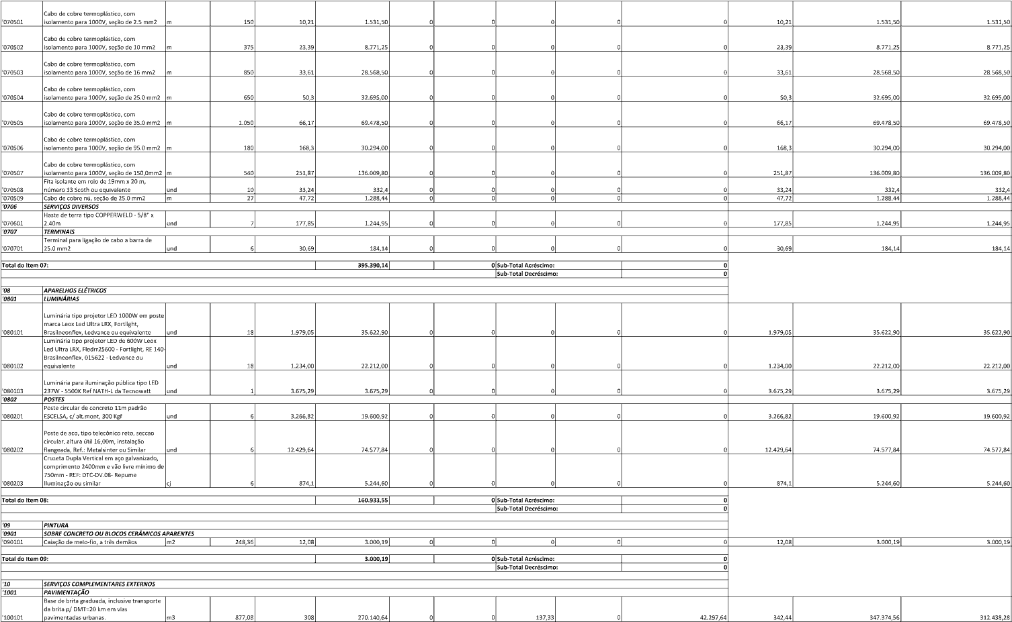
Cabo de cobre termoplástico, com
'070501 isolamento para 1000V, seção de 2.5 mm2
m
150
10,21
1.531,50
0
0
0
0
0 10,21 1.531,50 1.531,50
Cabo de cobre termoplástico, com
'070502 isolamento para 1000V, seção de 10 mm2
m
375
23,39
8.771,25
0
0
0
0
0 23,39 8.771,25 8.771,25
Cabo de cobre termoplástico, com
'070503 isolamento para 1000V, seção de 16 mm2
m
850
33,61
28.568,50
0
0
0
0
0 33,61 28.568,50 28.568,50
Cabo de cobre termoplástico, com
'070504 isolamento para 1000V, seção de 25.0 mm2
m
650
50,3
32.695,00
0
0
0
0
0 50,3 32.695,00 32.695,00
Cabo de cobre termoplástico, com
'070505 isolamento para 1000V, seção de 35.0 mm2
m
1.050
66,17
69.478,50
0
0
0
0
0 66,17 69.478,50 69.478,50
Cabo de cobre termoplástico, com
'070506 isolamento para 1000V, seção de 95.0 mm2
m
180
168,3
30.294,00
0
0
0
0
0 168,3 30.294,00 30.294,00
Cabo de cobre termoplástico, com
'070507 isolamento para 1000V, seção de 150,0mm2
m
540
251,87
136.009,80
0
0
0
0
0 251,87 136.009,80 136.009,80
Fita isolante em rolo de 19mm x 20 m,
'070508 número 33 Scoth ou equivalente
und
10
33,24
332,4
0
0
0
0
0 33,24 332,4 332,4
'070509 Cabo de cobre nú, seção de 25.0 mm2
m
27
47,72
1.288,44
0
0
0
0
0 47,72 1.288,44 1.288,44
'0706 SERVIÇOS DIVERSOS Haste de terra tipo COPPERWELD - 5/8" x
'070601 2.40m und 7 177,85 1.244,95 0 0 0 0 0 177,85 1.244,95 1.244,95
'0707 TERMINAIS Terminal para ligação de cabo a barra de
'070701 25.0 mm2 und 6 30,69 184,14 0 0 0 0 0 30,69 184,14 184,14
Total do Item 07: 395.390,14 0 Sub-Total Acréscimo: 0
Sub-Total Decréscimo: 0
'08 APARELHOS ELÉTRICOS
'0801 LUMINÁRIAS Luminária tipo projetor LED 1000W em poste marca Leox Led Ultra LRX, Fortlight,
'080101 Brasilneonflex, Ledvance ou equivalente
und
18
1.979,05
35.622,90
0
0
0
0
0 1.979,05 35.622,90 35.622,90
Luminária tipo projetor LED de 600W Leox
Led Ultra LRX, Fledrr25600 - Fortlight, RE 140- Brasilneonflex, 015622 - Ledvance ou
'080102 equivalente
und
18
1.234,00
22.212,00
0
0
0
0
0 1.234,00 22.212,00 22.212,00
Luminária para iluminação pública tipo LED
'080103 237W - 5500K Ref NATH-L da Tecnowatt
und
1
3.675,29
3.675,29
0
0
0
0
0 3.675,29 3.675,29 3.675,29
'0802 POSTES Poste circular de concreto 11m padrão
'080201 ESCELSA, c/ alt.mont, 300 Kgf
und 6 3.266,82
19.600,92
0
0
0 0
0 3.266,82 19.600,92 19.600,92
Poste de aco, tipo telecônico reto, seccao
circular, altura útil 16,00m, instalação
'080202 flangeada, Ref.: Metalsinter ou Similar
und 6 12.429,64
74.577,84
0
0
0 0
0 12.429,64 74.577,84 74.577,84
Cruzeta Dupla Vertical em aço galvanizado,
comprimento 2400mm e vão livre mínimo de
750mm - REF: DTC-DV.08- Repume
'080203 Iluminação ou similar
cj 6 874,1
5.244,60
0
0
0 0
0 874,1 5.244,60 5.244,60
Total do Item 08: 160.933,55 0 Sub-Total Acréscimo: 0
Sub-Total Decréscimo: 0
'09 PINTURA
'0901 SOBRE CONCRETO OU BLOCOS CERÂMICOS APARENTES
'090101 Caiação de meio-fio, a três demãos m2 248,36 12,08 3.000,19 0 0 0 0 0 12,08 3.000,19 3.000,19
Total do Item 09: 3.000,19 0 Sub-Total Acréscimo: 0
Sub-Total Decréscimo: 0
'10 SERVIÇOS COMPLEMENTARES EXTERNOS
'1001 PAVIMENTAÇÃO Base de brita graduada, inclusive transporte da brita p/ DMT=20 km em vias
'100101 pavimentadas urbanas. m3 877,08 308 270.140,64 0 0 137,33 0 42.297,64 342,44 347.374,56 312.438,28
2023-Q8023P - E-DOCS - DOCUMENTO ORIGINAL 07/08/2023 13:27 PÁGINA 24 / 27
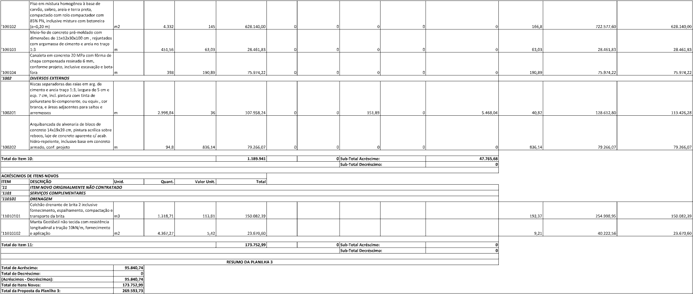
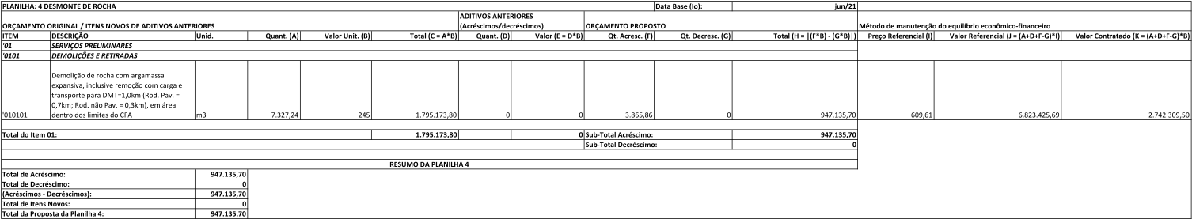
Piso em mistura homogênea à base de
carvão, saibro, areia e terra preta,
compactado com rolo compactador com
85% PN, inclusive mistura com betoneira
'100102 (e=0,20 m)
m2
4.332
145
628.140,00
0
0
0
0
0 166,8
722.577,60 628.140,00
Meio-fio de concreto pré-moldado com
dimensões de 15x12x30x100 cm , rejuntados
com argamassa de cimento e areia no traço
'100103 1:3
m
451,56
63,03
28.461,83
0
0
0
0
0 63,03
28.461,83 28.461,83
Canaleta em concreto 20 MPa com fôrma de
chapa compensada resinada 6 mm,
conforme projeto, inclusive escavação e bota-
'100104 fora
m
398
190,89
75.974,22
0
0
0
0
0 190,89
75.974,22 75.974,22
'1002 DIVERSOS EXTERNOS Riscas separadoras das raias em arg. de cimento e areia traço 1:3, largura de 5 cm e esp. 7 cm, incl. pintura com tinta de poliuretano bi-componente, ou equiv., cor branca, e áreas adjacentes para saltos e
'100201 arremessos m 2.998,84 36 107.958,24 0 0 151,89 0 5.468,04 40,82 128.612,80 113.426,28
Arquibancada de alvenaria de bloco de
concreto 14x19x39 cm, pintura acrílica sobre
reboco, laje de concreto aparente c/ acab.
hidro-repelente, inclusive base em concreto
'100202 armado, conf. projeto m 94,8 836,14 79.266,07 0 0 0 0 0 836,14 79.266,07 79.266,07
Total do Item 10: 1.189.941 0 Sub-Total Acréscimo: 47.765,68
Sub-Total Decréscimo: 0
ACRÉSCIMOS DE ITENS NOVOS
ITEM DESCRIÇÃO Unid. Quant. Valor Unit. Total
'11 ITEM NOVO ORIGINALMENTE NÃO CONTRATADO
'1101 SERVIÇOS COMPLEMENTARES
'110101 DRENAGEM Colchão drenante de brita 2 inclusive fornecimento, espalhamento, compactação e
'11010101 transporte da brita m3 1.318,71 113,81 150.082,39 193,37 254.998,95 150.082,39
Manta Geotêxtil não tecida com resistência
longitudinal a tração 10kN/m, fornecimento
'11010102 e aplicação m2 4.367,27 5,42 23.670,60 9,21 40.222,56 23.670,60
Total do Item 11: 173.752,99 0 Sub-Total Acréscimo: 0
Sub-Total Decréscimo: 0
RESUMO DA PLANILHA 3
Total de Acréscimo: 95.840,74
Total de Decréscimo: 0
(Acréscimos - Decréscimos): 95.840,74
Total de Itens Novos: 173.752,99
Total da Proposta da Planilha 3: 269.593,73
PLANILHA: 4 DESMONTE DE ROCHA Data Base (Io): jun/21
ADITIVOS ANTERIORES
ORÇAMENTO ORIGINAL / ITENS NOVOS DE ADITIVOS ANTERIORES (Acréscimos/decréscimos) ORÇAMENTO PROPOSTO Método de manutenção do equilíbrio econômico-financeiro
ITEM DESCRIÇÃO Unid. Quant. (A) Valor Unit. (B) Total (C = A*B) Quant. (D) Valor (E = D*B) Qt. Acresc. (F) Qt. Decresc. (G) Total (H = |(F*B) - (G*B)|) Preço Referencial (I) Valor Referencial (J = (A+D+F-G)*I) Valor Contratado (K = (A+D+F-G)*B)
'01 SERVIÇOS PRELIMINARES
'0101 DEMOLIÇÕES E RETIRADAS Demolição de rocha com argamassa expansiva, inclusive remoção com carga e transporte para DMT=1,0km (Rod. Pav. = 0,7km; Rod. não Pav. = 0,3km), em área
'010101 dentro dos limites do CFA m3 7.327,24 245 1.795.173,80 0 0 3.865,86 0 947.135,70 609,61 6.823.425,69 2.742.309,50
Total do Item 01: 1.795.173,80 0 Sub-Total Acréscimo: 947.135,70
Sub-Total Decréscimo: 0
RESUMO DA PLANILHA 4
Total de Acréscimo: 947.135,70
Total de Decréscimo: 0
(Acréscimos - Decréscimos): 947.135,70
Total de Itens Novos: 0
Total da Proposta da Planilha 4: 947.135,70
2023-Q8023P - E-DOCS - DOCUMENTO ORIGINAL 07/08/2023 13:27 PÁGINA 25 / 27

 |  | Total Ref. (T1) | Total Contr. (T2)
 |  | 11.958.350,16 | 7.512.838,37
 | Percentual de licitação após Aditivos (F1): |  | 37,17%
 | Percentual de licitação Original (F2): | 32,23%
 | Diferença dos Percentuais (F3 = F1-F2): | 4,94%

Método de Manutenção do Equilíbrio Econômico-Financeiro  Orçamento paradigma final (T1): | 11.958.350,16
Desconto inicial (D1 = (1-F2)*100): | 32,23%
Valor Desconto inicial (V1 = T1*(1-F2)): | 3.854.176,26
Valor final paradigma do contrato com desconto (VF = T1-V1): | 8.104.173,90
Valor do contrato após aditivos (T2): | 7.512.838,37
Valor final paradigma do contrato com desconto (VF): | 8.104.173,90
Desequilíbrio apurado (VD = T2-VF): | -591.335,54
Desequilíbrio apurado (PD = (VD/T1)*100): | -4,94%

ASSINATURAS (2)
Documento original assinado eletronicamente, conforme MP 2200-2/2001, art. 10, § 2º, por:
DELITA FERRARI MIRANDA JULIANA RÉGIO NUNES NASCIMENTO
LIDER DE EQUIPE TECNICO SUPERIOR OPERACIONAL - DT
CEO-E I - DER - GOVES CEO-E I - DER - GOVES
assinado em 07/08/2023 13:27:24 -03:00 assinado em 07/08/2023 13:26:20 -03:00

 | INFORMAÇÕES DO DOCUMENTO  Documento capturado em 07/08/2023 13:27:24 (HORÁRIO DE BRASÍLIA - UTC-3)  por DELITA FERRARI MIRANDA (LIDER DE EQUIPE - CEO-E I - DER - GOVES)  Valor Legal: ORIGINAL | Natureza: DOCUMENTO NATO-DIGITAL  A disponibilidade do documento pode ser conferida pelo link: https://e-docs.es.gov.br/d/2023-Q8023P
2023-Q8023P - E-DOCS - DOCUMENTO ORIGINAL 07/08/2023 13:27 PÁGINA 27 / 27

